Actividad 4 – Diseño del prototipo

Alberto Grajales González

Corporación Universitaria Iberoamericana
Proyecto de Software
Tatiana Lizbeth Cabrera Vargas

09/11/2025

Tabla de Contenidos

Lista de tablas 4
Lista de figuras 5
Introducción 6
Justificación 7
Corto plazo 7
Mediano plazo 7
Largo plazo 7
Fase de planificación del ciclo de vida del desarrollo de software 8
Contextualización de la necesidad 8
Planteamiento del problema 9
Alcance del Proyecto 9
Restricciones. 9
Objetivos 10
Objetivo General 10
Objetivos específicos 10
Metodología de Desarrollo 10
Tablero Trello 11
Estructura de desglose EDT 11
Presupuesto 14
Fase de Análisis del ciclo de vida del desarrollo de software 15
Levantamiento de Información: Encuesta como Instrumento de Recolección de Datos 15
Objetivo 15
Población 15
Modo de aplicación 15
Enlaces a formularios 15
Análisis de Resultados 15
Pacientes 15
Personal Biosanum 16
Conclusión General 16
Stakeholders 16
Internos 16
Externos 16
Matriz de Riesgos 18
Diagrama de Flujo 19
Requisitos Funcionales 21
Requisitos no Funcionales 23
Historias de usuario 24
Repositorio GitHub 24
Casos de uso 25
Diagrama 25
Documentación 27
Diagramas de secuencia 39
Diagrama de secuencia paciente 39
Diagrama de secuencia personal autorizado 40
Diagrama de secuencia administrador 41
Diagrama de clases 43
Figura 8. Diagrama de clases 43
Diagrama de componentes 44
Diagrama de despliegue 44
Modelo de base de datos 45
Diagrama de arquitectura 45
Prototipos de interfaz 46
Baja fidelidad 46
Alta fidelidad 9
Enlace tablero figma 9
Mapa de navegación: 9
Enlace presentación prototipo funcional: 10
Enlace video explicativo del prototipo funcional: 10
SiteMap 13
UserFlow 14
Pruebas de usabilidad 15
Enlace tareas maze: 15
Informe maze: 15
Tareas / escenarios: 16
Observaciones 22
Patrones y arquitectura de software 23
Estructura y más detalles en el repositorio: https://github.com/GrajalesG/Proyecto-Biosanum 23
Patrón Arquitectónico MVC (Modelo–Vista–Controlador) 23
Arquitectura en capas 24
Lista de referencias 25

Lista de tablas
Tabla 1. Presupuesto ..14
Tabla 1. Matriz de riesgos. ..18
Tabla 3. Tareas Maze. ..56

Lista de figuras
Figura 1. Mapa de Stakeholder. ..14
Figura 2. Diagrama de flujo de solución pacientes. ..17
Figura 3. Diagrama de flujo de solución administrador y usuarios autorizados. ..18
Figura 4. Diagrama casos de uso (paciente/personal autorizado). ..25
Figura 5. Diagrama casos de uso (administrador). ..26
Figura 6. Diagrama de secuencia paciente. ..39
Figura 7. Diagrama de secuencia personal autorizado. ..40
Figura 8. Diagrama de secuencia administrador. ..42
Figura 9. Diagrama de clases. ..43
Figura 10 Diagrama de componentes. ..44
Figura 11 Diagrama de despliegue. ..44
Figura 12 Diagrama de arquitectura NoSQL. ..45
Figura 13 Interfaz paciente. ..46
Figura 14 Interfaz paciente/formulario. ..46
Figura 15 Interfaz login. ..47
Figura 16 Interfaz calendario. ..47
Figura 17 Interfaz gestión de citas. ..48
Figura 18 Interfaz gestión de usuarios. ..48
Figura 19 Interfaz desplegable perfil. ..49
Figura 20 Mapa de navegación. ..49
Figura 21 Alta fidelidad: Calendario. ..50
Figura 22 Alta fidelidad: Detalle cita. ..51
Figura 23 Alta fidelidad: Gestión de citas. ..51
Figura 24 Alta fidelidad: Detalle cita. ..52
Figura 25 Alta fidelidad: Perfil. ..52
Figura 26 SiteMap. ..53
Figura 27 UserFlow. ..54
Figura 28 Maze: Participantes. ..56
Figura 29 Informe: Inicio sesión. ..58
Figura 30 Informe: Consultar una cita en el calendario. ..58
Figura 31 Informe: Consulta perfil. ..59
Figura 32 Informe: Cerrar sesión. ..59
Figura 33 Informe: Agendar nueva cita. ..60
Figura 34 Informe: Editar cita. ..60
Figura 35 Informe: Nuevo usuario. ..61
Figura 36 Informe: Editar información usuario. ..61
Figura 37 Informe: Agendar cita paciente. ..62

Introducción
En el área de la salud, la gestión eficiente de citas médicas es un factor bastante importante para garantizar una atención rápida y organizada a los pacientes. Sin embargo, muchas clínicas, por ejemplo, las de tamaño pequeño o mediano, enfrentan dificultades al utilizar herramientas manuales como llamadas telefónicas, mensajes por WhatsApp, Facebook, Instagram, entre otras, agendas físicas, lo cual genera problemas de duplicidad, retrasos y pérdida de información.

La aplicación web de gestión de citas para la clínica de medicina alternativa Bionasum surge como una solución tecnológica que centraliza y automatiza este proceso. A través de una página web se les permitirá a los pacientes solicitar sus citas, mientras que el personal administrativo podrá visualizar la programación en un calendario. Esta herramienta busca reducir errores, optimizar el tiempo de gestión y mejorar la experiencia tanto de los pacientes como del personal de la clínica Biosanum.

El proyecto tiene como propósito exponer el desarrollo y las funcionalidades de la aplicación web, con el fin de destacar las ventajas que traerá en la gestión de las citas. De igual manera, se analizarán los beneficios esperados en la calidad del servicio, los riesgos y desafíos asociados a todo el proceso de implementación y el aporte que representará para el fortalecimiento de la atención en la medicina alternativa en la comunidad de San Antonio del Tequendama.

Justificación

Corto plazo
La clínica de medicina alternativa Biosanum enfrenta actualmente dificultades en la programación de citas, debido a que el proceso se realiza de forma manual mediante llamadas telefónicas, mensajes de WhatsApp, redes sociales y agendas físicas. Esto genera problemas como duplicidad de horarios, pérdida de información, retrasos y errores en los registros, afectando la calidad del servicio y la satisfacción de los pacientes. En el corto plazo, la implementación de una aplicación web busca centralizar y automatizar este proceso, eliminando los métodos dispersos y reduciendo los errores administrativos.

Mediano plazo
Durante esta etapa, se espera mejorar la gestión operativa de la clínica mediante la integración total del sistema digital en los flujos de trabajo. Esto servirá para una mayor coordinación entre el personal, una mejor trazabilidad de toda la información de los pacientes y un control más eficiente de las citas.

Largo plazo
A largo plazo, el proyecto busca consolidar la transformación digital de Biosanum, garantizando un servicio moderno, confiable y sostenible. El sistema web servirá como base para incorporar nuevas funcionalidades, como historial clínico digital, seguimiento de tratamientos, informes estadísticos y conexión con sistemas externos. De esta manera, se fortalecerá la reputación institucional de la clínica, mejorando la experiencia del paciente y contribuyendo al crecimiento continuo del centro médico.

Fase de planificación del ciclo de vida del desarrollo de software

Contextualización de la necesidad
La clínica de medicina alternativa Bionasum, ubicada en el municipio de San Antonio del Tequendama, se dedica a la prestación de servicios médicos enfocados en terapias complementarias y tratamientos integrales orientados a mejorar la salud y el bienestar de sus pacientes. En la actualidad, la gestión de las citas médicas se realiza de manera manual, a través de llamadas telefónicas, mensajes de voz, comunicación directa y el uso de aplicaciones como WhatsApp, Facebook, Instagram, agenda física. Si bien estos métodos permiten mantener una interacción con los pacientes, se presentan limitaciones en cuanto a la eficiencia y confiabilidad del proceso.

Entre las principales dificultades se encuentran la duplicidad en la asignación de horarios para diferentes pacientes, el riesgo de pérdida u olvido de registros, así como la falta de un control que permita garantizar el cumplimiento oportuno de las citas. Estas falencias generan consecuencias directas tanto en la organización administrativa de la clínica como en la experiencia de los usuarios, quienes pueden enfrentar retrasos, confusiones o insatisfacción frente al servicio ofrecido por la clínica.

En este escenario, se hace de suma importancia la necesidad de implementar una solución tecnológica que contribuya a optimizar el proceso de programación de citas, disminuyendo los errores del personal y mejorando la eficiencia. Una aplicación web de gestión de citas médicas no solo permitirá un mayor control y orden en la atención, sino que también fortalecerá la calidad del servicio y la satisfacción de los pacientes, lo cual representa un aspecto fundamental para el crecimiento y posicionamiento de la clínica Biosanum en la región del Tequendama.

Planteamiento del problema
¿Cómo mejorar la gestión y asignación de citas en la clínica Biosanum del municipio de San Antonio del Tequendama mediante el uso de una aplicación web que centralice los registros, evite la duplicidad de horarios y facilite la administración de usuarios y servicios?

Alcance del Proyecto
La aplicación web de citas para la clínica Bionasum permitirá optimizar los procesos de gestión y asignación de citas, garantizando mayor control y eficiencia en la atención a los pacientes. En su primera versión, el sistema incluirá las siguientes funcionalidades:

- Visualización de las citas mediante un calendario que permita identificar de manera clara la disponibilidad de horarios.
- Registro y gestión de citas por parte del usuario administrador y personal autorizado quienes podrán agregar, confirmar, cancelar o poner en estado pendiente las citas.
- Administración de usuarios, con la posibilidad de crear, editar y eliminar registros.
- Solicitud de citas por parte de los pacientes, quedando inicialmente en estado pendiente, a la espera de confirmación o cancelación por parte del personal autorizado.

Restricciones.
- El sistema se desarrollará únicamente como aplicación web accesible desde navegadores, sin contemplar en esta etapa aplicaciones móviles nativas.
- La autenticación de usuarios se limitará a credenciales básicas (usuario y contraseña), sin integración con sistemas externos de identidad.
- No se tendrá en cuenta en esta fase la integración con plataformas de pago en línea.
- El alcance se limita a la gestión de citas y usuarios; no incluye el historial clínico ni otros módulos de historia médica.

Objetivos

Objetivo General
Desarrollar un sistema web de programación de citas para la clínica Bionasum que permita gestionar de manera eficiente la asignación, confirmación y cancelación de citas, así como la administración de usuarios, mejorando la organización interna y la experiencia de los pacientes.

Objetivos específicos
- Diseñar la arquitectura y la interfaz de usuario de la aplicación web, asegurando que sea intuitiva, accesible y adaptable a diferentes dispositivos para facilitar su uso por clientes, personal administrativo y administrador.
- Implementar un calendario en el que se visualice las citas y el estado de cada una (pendiente, confirmada, cancelada).
- Implementar módulos de autenticación y gestión, garantizando el acceso seguro de los usuarios y la administración eficiente de citas y perfiles de personal autorizado.
- Desarrollar la funcionalidad para que los pacientes puedan solicitar citas y que queden automáticamente en estado pendiente para su posterior confirmación o cancelación por parte del personal autorizado.
- Ejecutar pruebas funcionales y de usabilidad para verificar el correcto funcionamiento de la aplicación web, identificando y corrigiendo errores antes de su implementación en la clínica Biosanum.

Metodología de Desarrollo
Vamos a emplear la metodología Kanban debido a su enfoque flexible y eficiente para gestionar el flujo de trabajo. Kanban permite visualizar de manera clara las tareas en curso, facilitando el seguimiento de cada etapa del proceso y la identificación de posibles cuellos de botella. Su sistema de gestión de tareas por medio de un tablero visual optimiza la organización y mejora la comunicación entre los miembros del equipo. Además, Kanban promueve la mejora continua y la adaptación constante, lo que resulta ideal para este proyecto.

Tablero Trello
https://trello.com/b/TZPwBf9J/proyecto

Estructura de desglose EDT
1. Análisis.
1.1 Levantamiento de información.
1.1.1 Aplicación de encuestas a pacientes y personal autorizado.
1.1.2 Entrevistas y recopilación de datos cualitativos.
1.2 Análisis de resultados.
1.2.1 Identificación de necesidades y problemáticas.
1.2.2 Elaboración del documento de análisis.
1.3 Requisitos del sistema.
1.3.1 Requisitos funcionales.
1.3.2 Requisitos no funcionales.
1.3.3 Historias de usuario.
2. Diseño
2.1 Diseño arquitectónico.
2.1.1 Definición del patrón MVC.
2.1.2 Aplicación de patrones de diseño.
2.2 Diseño de base de datos.
2.2.1 Modelo entidad-relación.
2.3 Diseño de interfaz de usuario.
2.3.1 Prototipo de baja fidelidad (Balsamiq).
2.3.2 Prototipo de alta fidelidad (Figma).
2.4 Diagramación del sistema
2.4.1 Diagramas de clases.
2.4.2 Diagramas de casos de uso.
2.4.3 Diagramas de secuencia.
2.4.4 Diagramas de despliegue y componentes.
3. Desarrollo
3.1 Módulo de usuarios.
3.1.1 Crear, editar, eliminar usuarios.
3.1.2 Actualización de perfil.
3.2 Módulo de citas.
3.2.1 Solicitud de citas por parte del paciente.
3.2.2 Gestión de citas (crear, editar, cancelar, confirmar).
3.2.4 Historial de citas.
3.3 Módulo de autenticación.
3.3.1 Inicio y cierre de sesión.
4. Pruebas
4.1 Pruebas funcionales.
4.1.1 Validación de requisitos y casos de uso.
4.2 Pruebas de usabilidad.
4.2.1 Tareas con Maze.
4.2.2 Análisis de resultados.
4.3 Pruebas de integración
4.3.1 Validación entre módulos y base de datos.
4.3.2 Corrección de errores.
4.4 Pruebas de aceptación.
4.4.1 Validación con el personal de la clínica Biosanum
5. Implementación y entrega
5.1 Instalación y configuración.
5.1.1 Despliegue en entorno de pruebas.
5.1.2 Instalación en servidor de producción.
5.2 Capacitación.
5.2.1 Capacitación a personal autorizado.
5.2.2 Manual de usuario y documentación técnica.
5.3 Evaluación final.
5.3.1 Retroalimentación del cliente.
5.3.2 Ajustes finales.
6. Mantenimiento y soporte.
6.1 Soporte técnico.
6.2 Resolución de incidencias.
6.3 Actualizaciones menores.

Presupuesto
Tabla 1. Presupuesto
Tarea | Descripción | Total
Desarrollo del sistema web | -Honorarios del equipo de desarrollo (programadores full-stack, diseñador UI/UX y analista). | $7.000.000 COP
 | -Adquisición de licencias, herramientas de desarrollo y servicios en la nube (hosting y dominio). | $3.000.000 COP
Implementación y puesta en marcha | -Instalación, configuración y despliegue del sistema en el entorno de producción. | $2.000.000 COP
 | -Capacitación al personal en el uso de la plataforma. | $1.000.000 COP
Pruebas y aseguramiento de calidad | -Evaluaciones de funcionalidad, detección y corrección de errores. | $2.000.000 COP
 | -Validación del sistema con los usuarios finales (personal de Biosanum y pacientes seleccionados). | $2.000.000 COP
Soporte y mantenimiento | -Diseño e implementación del proceso de soporte técnico. | $1.000.000 COP
 | -Atención y resolución de incidencias durante el primer año de funcionamiento. | $3.500.000 COP
Fondo de contingencia | -Recursos destinados a imprevistos o ajustes no previstos. | $2.000.000 COP
Total, estimado del presupuesto |  | $23.500.00 COP

Fase de Análisis del ciclo de vida del desarrollo de software

Levantamiento de Información: Encuesta como Instrumento de Recolección de Datos

Objetivo
Identificar las necesidades y expectativas respecto a la implementación de una aplicación web para la programación y gestión de citas en la clínica de medicina alternativa Bionasum.

Población
La población objetivo está compuesta por dos grupos:
- Pacientes de la clínica Bionasum.
- Personal administrativo (autorizado) de la clínica Bionasum.

Modo de aplicación
- Google forms.
- Entrevistas virtuales.

Enlaces a formularios
- Formulario de pacientes: https://forms.gle/CFAsV7AkV3MeAuL26
- Formulario del personal de Biosanum: https://forms.gle/wc2Qn7GPUTmYNMcG6

Análisis de Resultados
Teniendo en cuenta la sesión de levantamiento de información y las encuestas realizadas a los pacientes y personal de la clínica Biosanum, podemos analizar lo siguiente:

Pacientes
Los pacientes manifestaron que actualmente utilizan el teléfono y WhatsApp como medios para solicitar citas. Sin embargo, gran parte señaló haber tenido dificultades, como por ejemplo demoras en la respuesta, confusión en los horarios y citas duplicadas. Además, varios mencionaron que en ocasiones han tenido que esperar más tiempo después de la hora agendada.

Personal Biosanum
El personal administrativo reportó que gestiona las citas principalmente mediante agenda física, teléfono y WhatsApp, confirmando los problemas mencionados por los pacientes: duplicidad de horarios y dificultad para organizar los turnos. La mayoría coincidió en que un calendario sería de gran utilidad, así como la posibilidad de llevar un historial de citas para mejorar el seguimiento.
Respecto al uso de sistemas informáticos, se encontró que, aunque algunos ya han recibido capacitación en software o manejado algún software, todavía existe un grupo con familiaridad baja en el manejo de estos, lo que nos hacer ver la necesidad de incluir un componente de capacitación dentro del proyecto.

Conclusión General
El análisis de las encuestas y entrevistas evidencia una necesidad compartida entre pacientes y personal de la clínica: contar con un sistema web que centralice la asignación de citas, reduzca los errores de duplicidad y mejore la organización. Los pacientes priorizan la facilidad de uso, mientras que el personal de la clinica valora especialmente la visualización en calendario y la gestión eficiente de citas.

Stakeholders

Internos
- Director de la clínica Biosamun.
- Personal administrativo de la clínica.
- Equipo de desarrollo (Desarrolladores full-stack, UI/UX, QA)
- Equipo de soporte técnico.
- Equipo encargado del proyecto (implementación)

Externos
- Pacientes.
- Proveedor de Hosting/dominio.
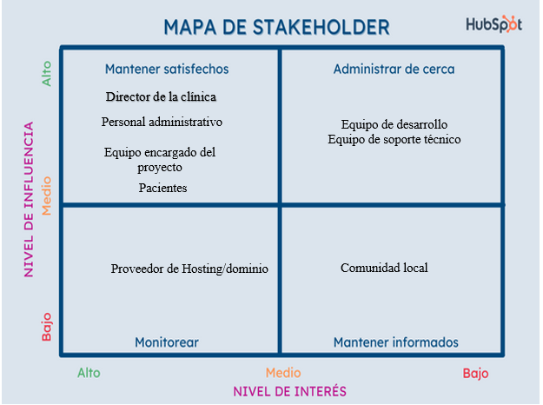
- Comunidad local.

Figura 1. Mapa de Stakeholder.

Matriz de Riesgos
Tabla 2. Matriz de riesgos
Riesgo | Probabilidad | Impacto | Mitigación
Fallos técnicos durante el desarrollo (errores en el código) | Media | Alta | Implementar pruebas unitarias y de integración de manera continua para detectar errores tempranamente.
Pérdida de información durante el proceso de desarrollo | Baja | Alta | Mantener copias de seguridad del código y la base de datos en un repositorio seguro.
Problemas de seguridad en la aplicación (acceso no autorizado) | Baja | Alta | Implementar mecanismos de autenticación segura y roles de usuario definidos.
Errores en la base de datos que afecten la disponibilidad de las citas | Baja | Alta | Diseñar la base de datos con buenas prácticas y realizar pruebas de consistencia.
Fallas en la infraestructura de hosting o servidor web | Media | Alta | Usar servicios de hosting confiables
Incompatibilidad del sistema con algunos navegadores | Media | Media | Probar el sistema en navegadores principales (Chrome, Firefox, Edge).
Problemas de rendimiento en el calendario dinámico (lentitud en la carga) | Media | Media | Optimizar consultas a la base de datos y uso de caché si es necesario.
Baja adopción de la herramienta por parte de los pacientes | Media | Media | Asegurar que la interfaz sea intuitiva y accesible desde dispositivos móviles y cualquier otro dispositivo.
Dependencia excesiva de un solo integrante del equipo en tareas críticas | Media | Alta | Distribuir responsabilidades equitativamente y documentar los avances de forma continua.
Problemas de conectividad a Internet en la clínica o en los usuarios | Media | Media | Habilitar mecanismos que permitan reintentar solicitudes y garantizar disponibilidad en horarios clave.

Diagrama de Flujo
https://miro.com/app/board/uXjVJ_9Pe5E=/?share_link_id=162540659129
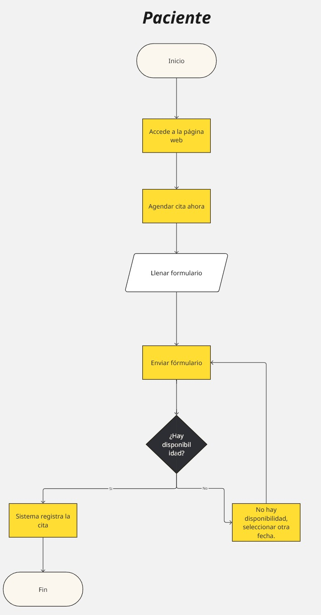

Figura 2. Diagrama de flujo de solución pacientes.
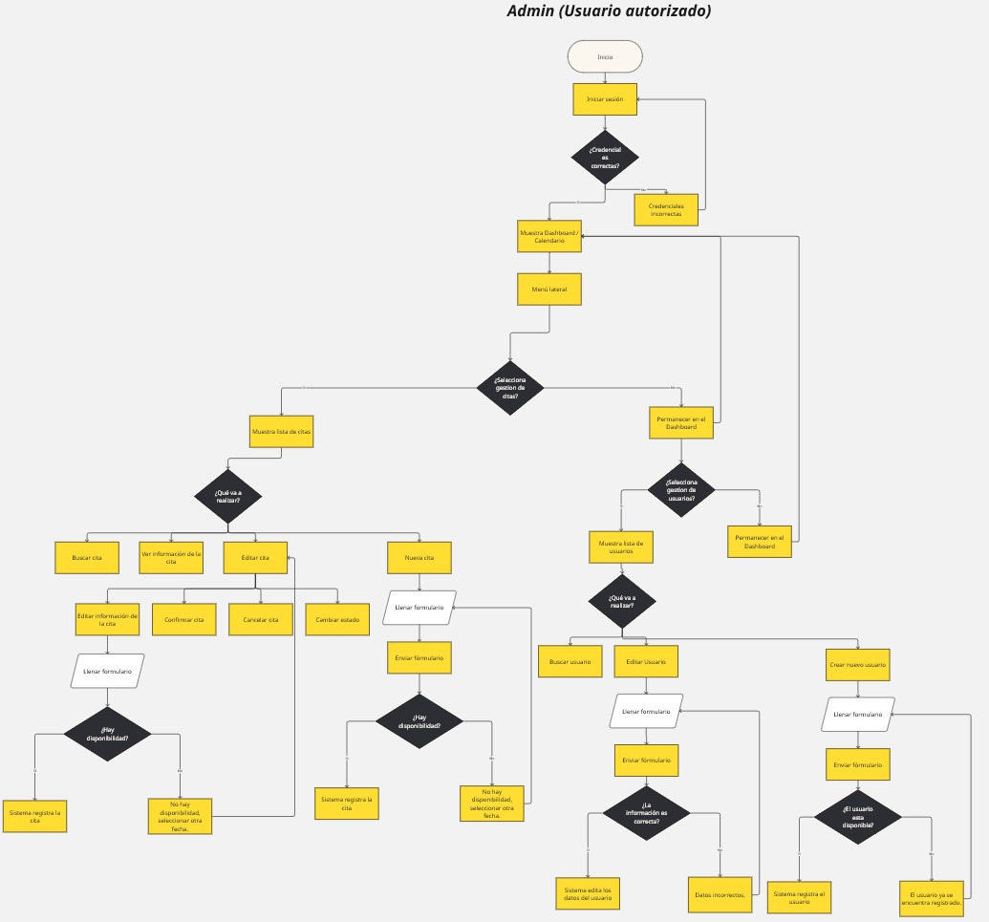

Figura 3. Diagrama de flujo de solución administrador y usuarios autorizados.

Requisitos Funcionales
CÓDIGO | REQUISITOS FUNCIONALES
RQF001 | Nombre: Inicio de sesión.
 | Descripción: El sistema debe permitir que los usuarios inicien sesión de forma segura mediante credenciales
 | Usuarios: Administrador, personal autorizado.

CÓDIGO | REQUISITOS FUNCIONALES
RQF002 | Nombre: Visualización de citas calendario
 | Descripción: El sistema debe permitir visualizar todas las citas en un calendario, diferenciando los estados (pendiente, confirmada, cancelada).
 | Usuarios: Administrador, personal autorizado.

CÓDIGO | REQUISITOS FUNCIONALES
RQF003 | Nombre: Gestión de citas
 | Descripción: El sistema debe permitir agregar, confirmar, cancelar y dejar en estado pendiente las citas solicitadas por los pacientes.
 | Usuarios: Administrador, personal autorizado.

CÓDIGO | REQUISITOS FUNCIONALES
RQF004 | Nombre: Administración de usuarios
 | Descripción: El sistema debe permitir al administrador crear, editar y eliminar usuarios (pacientes y personal autorizado).
 | Usuarios: Administrador.

CÓDIGO | REQUISITOS FUNCIONALES
RQF005 | Nombre: Solicitud de citas
 | Descripción:.El sistema debe permitir que los pacientes soliciten sus citas en línea.
 | Usuarios: Pacientes

CÓDIGO | REQUISITOS FUNCIONALES
RQF006 | Nombre: Historial de citas
 | Descripción: El sistema debe mantener un historial de todas las citas (solicitadas, pendientes, confirmadas, canceladas).
 | Usuarios: Administrador, personal autorizado.

CÓDIGO | REQUISITOS FUNCIONALES
RQF007 | Nombre: Validación de duplicidad
 | Descripción: El sistema debe evitar la asignación de citas duplicadas en el mismo horario.
 | Usuarios: Pacientes, administrador y personal autorizado.

CÓDIGO | REQUISITOS FUNCIONALES
RQF008 | Nombre: Cerrar sesión.
 | Descripción: El sistema debe permitir que el usuario cierre su sesión de forma manual desde la interfaz de usuario para finalizar su acceso de manera segura.
 | Usuarios: Administrador, personal autorizado.

Requisitos no Funcionales

CÓDIGO | REQUISITOS NO FUNCIONALES
RQNF001 | Nombre: Disponibilidad
 | Descripción: El sistema debe estar disponible 24/7.
 | Usuarios: Todos.

CÓDIGO | REQUISITOS NO FUNCIONALES
RQNF002 | Nombre: Rendimiento
 | Descripción: El tiempo de carga de las interfaces del sistema no debe demorarse más de 10 segundos.
 | Usuarios: Todos.

CÓDIGO | REQUISITOS NO FUNCIONALES
RQNF003 | Nombre: Usabilidad.
 | Descripción: El sistema debe contar con una interfaz intuitiva y de fácil uso, que permita a los pacientes y al personal autorizado navegar sin necesidad de conocimientos técnicos avanzados.
 | Usuarios: Pacientes, personal autorizado, administrador

CÓDIGO | REQUISITOS NO FUNCIONALES
RQNF004 | Nombre: Seguridad de datos.
 | Descripción: El sistema debe garantizar la privacidad de los datos como citas y usuarios.
 | Usuarios: Todos.

CÓDIGO | REQUISITOS NO FUNCIONALES
RQNF005 | Nombre: Compatibilidad
 | Descripción: El sistema debe ser accesible desde diferentes navegadores web y dispositivos.
 | Usuarios: Pacientes, personal autorizado, administrador

Historias de usuario
https://trello.com/b/TZPwBf9J/proyecto

Repositorio GitHub

https://github.com/GrajalesG/Proyecto-Biosanum

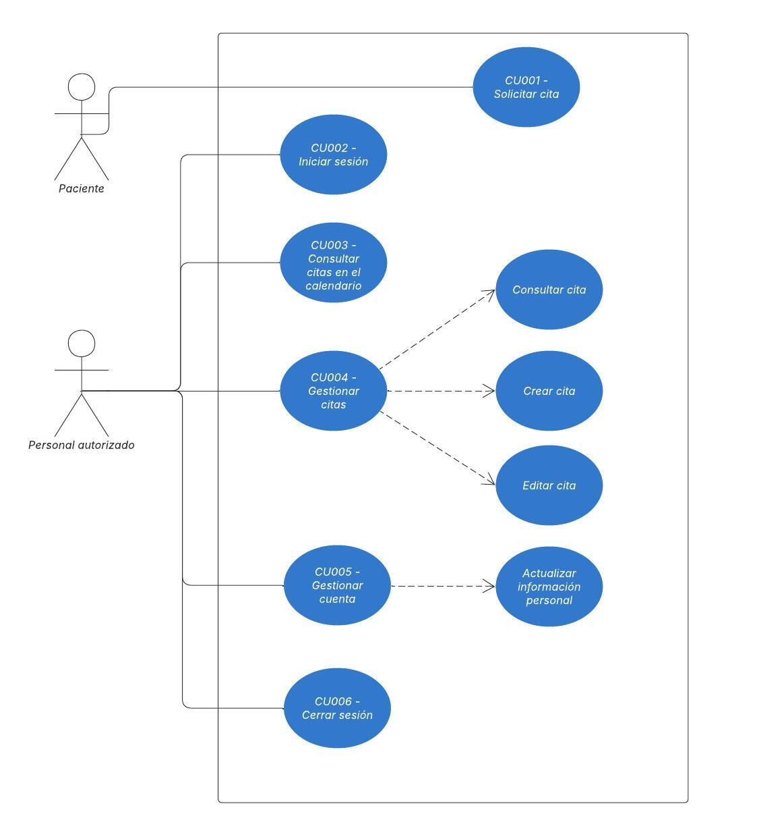
Casos de uso

Diagrama

Figura 4. Diagrama casos de uso (paciente/personal autorizado).

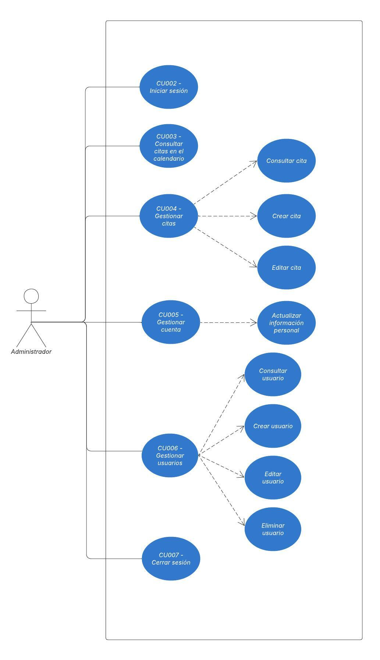

Figura 5. Diagrama casos de uso (administrador).

Documentación

1.10. IDENTIFICACIÓN DE CASO DE USO
1.1 Id Caso | CU001 |  | 1.2 Nombre | Solicitar cita
2. HISTORICO DE CASO DE USO
2.1 Autor |  | Alberto Grajales
2.2 Fecha Creación |  | 27/10/2025 |  | 3. Última Actualización
2.4 Actualizado por |  |  |  | 2.5 Versión | 1.0
3. DEFINICION DE UN CASO DE USO
3.1 DESCRIPCIÓN
El paciente de la clínica biosanum desea agendar una cita mediante la página web, seleccionando fecha y hora de la cita.

3.2 ACTORES
Pacientes
3.3 PRECONDICIONES
- Conexión a internet y acceso a la página web.
- Disponibilidad de horario para la cita.

3.4 FLUJO NORMAL

Contando con las precondiciones el flujo normal será el siguiente:
Pa  so | Actor |  |  | Sistema
1 | El paciente accede a la página web de Biosanum |  |  | Muestra la página principal
2 | Da click en el botón de “Agendar cita ahora” |  |  | Muestra el formulario de agenda
3 | Diligencia el formulario con todos los datos requeridos |  |  | Valida que los campos estén diligenciados correctamente
4 | Da click en el botón de “Enviar cita” |  |  | Registra la solicitud en la base de datos
3.5 FLUJO ALTERNATIVO
Si existe otra forma de acceder al caso de uso, describir los pasos.
Paso |  |  | Actor |  |  | Sistema
3.5 FLUJO EXCEPCIONAL
Paso |  | Actor |  |  | Sistema
1 |  | EL paciente ingresa mal algún campo o le hace falta alguno. |  |  | Muestra mensaje de error indicando la corrección de los datos.
2 |  | El paciente selecciona una fecha o hora no disponible. |  |  | Muestra mensaje de alerta: “Horario no disponible”.
3.7 POS CONDICIONES
La cita queda registrada en el sistema.
3.8 FRECUENCIA
Que frecuencia tiene el CU: Alta.

1.10. IDENTIFICACIÓN DE CASO DE USO
1.1 Id Caso |  |  | CU002 |  |  | 1.2 Nombre |  |  | Inicio sesión en el sistema
2. HISTORICO DE CASO DE USO
2.1 Autor |  |  |  |  | Alberto Grajales
2.2 Fecha Creación |  |  |  |  | 27/10/2025 |  |  |  | 3. Última Actualización
2.4 Actualizado por |  |  |  |  |  |  |  |  | 2.5 Versión |  | 1.0
3. DEFINICION DE UN CASO DE USO
3.1 DESCRIPCIÓN
El administrador y el personal autorizado deben iniciar sesion en el sistema para acceder a las funcionalidades internas.

3.2 ACTORES
Administrador y personal autorizado.
3.3 PRECONDICIONES
- Conexión a internet y acceso al sistema web.
- Debe contar con sus credenciales asignadas.
3.4 FLUJO NORMAL
Contando con las precondiciones el flujo normal será el siguiente:
Pa  so | Actor |  |  |  |  |  | Sistema
1 | El usuario accede a la interfaz de inicio de sesión del sistema. |  |  |  |  |  | Muestra formulario de login, usuario y contraseña.
2 | Diligencia nombre y contraseña asignados. |  |  |  |  |  | Valida los datos ingresados.
3 | Da click en el boton de “Ingresar”. |  |  |  |  |  | Verifica las credenciales e identifica rol.
4 | Da click en el botón de “Enviar cita” |  |  |  |  |  | Registra la solicitud en la base de datos
5 |  |  |  |  |  |  | Lleva al usuario a la interfaz principal que es el calendario.
3.5 FLUJO ALTERNATIVO
Si existe otra forma de acceder al caso de uso, describir los pasos.
Paso |  |  |  | Actor |  |  |  |  |  | Sistema
3.5 FLUJO EXCEPCIONAL
Paso |  | Actor |  |  |  |  |  | Sistema
1 |  | El usuario ingresa credenciales incorrectas. |  |  |  |  |  | Muestra mensaje de error indicando la corrección de las credenciales.
3.7 POS CONDICIONES
- EL usuario accede correctamente al sistema
3.8 FRECUENCIA
Que frecuencia tiene el CU: Media.

1.10. IDENTIFICACIÓN DE CASO DE USO
1.1 Id Caso |  |  | CU003 |  |  | 1.2 Nombre |  |  | Consultar citas en el calendario
2. HISTORICO DE CASO DE USO
2.1 Autor |  |  |  |  | Alberto Grajales
2.2 Fecha Creación |  |  |  |  | 27/10/2025 |  |  |  | 3. Última Actualización
2.4 Actualizado por |  |  |  |  |  |  |  |  | 2.5 Versión |  | 1.0
3. DEFINICION DE UN CASO DE USO
3.1 DESCRIPCIÓN
El administrador y el personal autorizado pueden consultar los detalles de las citas registradas mediante el calendario.

3.2 ACTORES
Administrador y personal autorizado.
3.3 PRECONDICIONES
- Haber ingresado sesión correctamente (CU002)
- Debe haber citas registradas en la base de datos.
3.4 FLUJO NORMAL
Contando con las precondiciones el flujo normal será el siguiente:
Pa  so | Actor |  |  |  |  |  | Sistema
1 | El usuario accede a la interfaz de "Calendario” |  |  |  |  |  | Muestra el calendario con todas las citas registradas.
2 | EL usuario da click en el nombre de un paciente. |  |  |  |  |  | Muestra los detalles de la cita “Fecha, paciente, estado, motivo”.
3 | Da click en el botón de “Cerrar” |  |  |  |  |  | Muestra el calendario con todas las citas registradas.
3.5 FLUJO ALTERNATIVO
Si existe otra forma de acceder al caso de uso, describir los pasos.
Paso |  |  |  | Actor |  |  |  |  |  | Sistema
1 |  |  |  | EL usuario cambia la vista del calendario (semana, días, mes) |  |  |  |  |  | Muestra el calendario con todas las citas registradas según la vista seleccionada.
3.5 FLUJO EXCEPCIONAL
Paso |  | Actor |  |  |  |  |  | Sistema
1 |  | Sucede un error de conexión con la base de datos. |  |  |  |  |  | Muestra mensaje de error indicando que intente nuevamente.
3.7 POS CONDICIONES
- El usuario visualiza los detalles de la cita y paciente seleccionado.
3.8 FRECUENCIA
Que frecuencia tiene el CU: Alta.

1.10. IDENTIFICACIÓN DE CASO DE USO
1.1 Id Caso |  |  | CU004 |  |  | 1.2 Nombre |  |  | Consultar citas
2. HISTORICO DE CASO DE USO
2.1 Autor |  |  |  |  | Alberto Grajales
2.2 Fecha Creación |  |  |  |  | 27/10/2025 |  |  |  | 3. Última Actualización
2.4 Actualizado por |  |  |  |  |  |  |  |  | 2.5 Versión |  | 1.0
3. DEFINICION DE UN CASO DE USO
3.1 DESCRIPCIÓN
El administrador y el personal autorizado pueden consultar las citas registradas desde la interfaz de gestion de citas.

3.2 ACTORES
Administrador y personal autorizado.
3.3 PRECONDICIONES
- Haber ingresado sesión correctamente (CU002)
- Debe haber citas registradas en la base de datos.
3.4 FLUJO NORMAL
Contando con las precondiciones el flujo normal será el siguiente:
Pa  so | Actor |  |  |  |  |  | Sistema
1 | El usuario accede a la interfaz de “Gestión de citas”. |  |  |  |  |  | Muestra la interfaz de gestión de citas con el listado general de citas registradas.
2 | Observa la tabla con todas las citas registradas. |  |  |  |  |  | Muestra los campos de “Paciente, fecha, estado, acción”.
3 | El usuario puede escribir en la barra de búsqueda un paciente. |  |  |  |  |  | Filtra los resultados según lo diligenciado.
4 | Da click en el botón de “Acción” |  |  |  |  |  | Se despliega opciones de “ver y editar”.
5 | Da click en el botón de “ver” |  |  |  |  |  | Muestra los detalles de la cita
6 | Da click en el boton de “cerrar” |  |  |  |  |  | Muestra la interfaz de gestión de citas con el listado de citas segun filtro.
3.5 FLUJO ALTERNATIVO
Si existe otra forma de acceder al caso de uso, describir los pasos.
Paso |  |  |  | Actor |  |  |  |  |  | Sistema
1 |  |  |  | El usuario ordena las citas por nombre, fecha o estado. |  |  |  |  |  | Reorganiza y muestra la tabla según lo seleccionado (ascendente o descendente).
3.5 FLUJO EXCEPCIONAL
Paso |  | Actor |  |  |  |  |  | Sistema
1 |  | El usuario realiza una búsqueda con nombre de un paciente que no tiene cita registrada. |  |  |  |  |  | Muestra mensaje de error indicando que no se encontraron citas.
2 |  | Sucede un error de conexión con la base de datos. |  |  |  |  |  | Muestra mensaje de error indicando que intente nuevamente.
3.7 POS CONDICIONES
- EL usuario visualiza correctamente las citas consultadas.
3.8 FRECUENCIA
Que frecuencia tiene el CU: Alta.

1.10. IDENTIFICACIÓN DE CASO DE USO
1.1 Id Caso |  |  | CU005 |  |  | 1.2 Nombre |  |  | Crear cita
2. HISTORICO DE CASO DE USO
2.1 Autor |  |  |  |  | Alberto Grajales
2.2 Fecha Creación |  |  |  |  | 27/10/2025 |  |  |  | 3. Última Actualización
2.4 Actualizado por |  |  |  |  |  |  |  |  | 2.5 Versión |  | 1.0
3. DEFINICION DE UN CASO DE USO
3.1 DESCRIPCIÓN
El administrador y el personal autorizado pueden registrar manualmente una nueva cita desde la interfaz de gestión de citas.

3.2 ACTORES
Administrador y personal autorizado.
3.3 PRECONDICIONES
- Haber ingresado sesión correctamente (CU002)
- Debe haber disponibilidad de horarios.
3.4 FLUJO NORMAL
Contando con las precondiciones el flujo normal será el siguiente:
Pa  so | Actor |  |  |  |  |  | Sistema
1 | El usuario accede a la interfaz de “Gestión de citas”. |  |  |  |  |  | Muestra la interfaz de gestión de citas con el listado general de citas registradas.
2 | Da click en el botón de “Nueva cita” |  |  |  |  |  | Muestra el formulario de nueva cita
3 | Diligencia el formulario con todos los datos requeridos |  |  |  |  |  | Valida que los campos estén diligenciados correctamente
4 | Da click en el botón de “Guardar” |  |  |  |  |  | Registra la solicitud en la base de datos
3.5 FLUJO ALTERNATIVO
Si existe otra forma de acceder al caso de uso, describir los pasos.
Paso |  |  |  | Actor |  |  |  |  |  | Sistema
3.5 FLUJO EXCEPCIONAL
Paso |  | Actor |  |  |  |  |  | Sistema
1 |  | El usuario intenta registrar una cita en un horario no disponible |  |  |  |  |  | Muestra mensaje de alerta: “Horario no disponible”.
2 |  | El usuario deja campos obligatorios vacios |  |  |  |  |  | Muestra mensaje de error indicando la corrección de los datos.
3.7 POS CONDICIONES
- La nueva cita queda registrada en el sistema.
- La información se actualiza y se muestra en el calendario y en la lista de citas.
3.8 FRECUENCIA
Que frecuencia tiene el CU: Media.

1.10. IDENTIFICACIÓN DE CASO DE USO
1.1 Id Caso |  |  | CU006 |  |  | 1.2 Nombre |  |  | Editar cita
2. HISTORICO DE CASO DE USO
2.1 Autor |  |  |  |  | Alberto Grajales
2.2 Fecha Creación |  |  |  |  | 27/10/2025 |  |  |  | 3. Última Actualización
2.4 Actualizado por |  |  |  |  |  |  |  |  | 2.5 Versión |  | 1.0
3. DEFINICION DE UN CASO DE USO
3.1 DESCRIPCIÓN
El administrador y el personal autorizado pueden modificar la información de una cita previamnete registrada desde la interfaz de gestión de citas.

3.2 ACTORES
Administrador y personal autorizado.
3.3 PRECONDICIONES
- Haber ingresado sesión correctamente (CU002)
- Debe haber citas registradas en la base de datos.
3.4 FLUJO NORMAL
Contando con las precondiciones el flujo normal será el siguiente:
Pa  so | Actor |  |  |  |  |  | Sistema
1 | El usuario accede a la interfaz de “Gestión de citas”. |  |  |  |  |  | Muestra la interfaz de gestión de citas con el listado general de citas registradas.
2 | Da click en el botón de “Acción” |  |  |  |  |  | Se despliega opciones de “ver y editar”.
3 | Da click en el botón de “Editar” |  |  |  |  |  | Muestra el formulario con los datos actuales de la cita.
4 | Modifica los campos necesarios |  |  |  |  |  | Valida los datos ingresados y la disponibilidad de ser el caso de elegir un nuevo horario.
5 | Da click en el botón de “Actualizar” |  |  |  |  |  | Actualiza la información en la base de datos.
3.5 FLUJO ALTERNATIVO
Si existe otra forma de acceder al caso de uso, describir los pasos.
Paso |  |  |  | Actor |  |  |  |  |  | Sistema
3.5 FLUJO EXCEPCIONAL
Paso |  | Actor |  |  |  |  |  | Sistema
1 |  | El usuario intenta editar una cita en un horario no disponible |  |  |  |  |  | Muestra mensaje de alerta: “Horario no disponible”.
3.7 POS CONDICIONES
- La cita queda actualizada en el sistema.
- La información se actualiza y se muestra en el calendario y en la lista de citas.
3.8 FRECUENCIA
Que frecuencia tiene el CU: Media.

1.10. IDENTIFICACIÓN DE CASO DE USO
1.1 Id Caso |  |  | CU007 |  |  | 1.2 Nombre |  |  | Actualizar información personal.
2. HISTORICO DE CASO DE USO
2.1 Autor |  |  |  |  | Alberto Grajales
2.2 Fecha Creación |  |  |  |  | 27/10/2025 |  |  |  | 3. Última Actualización
2.4 Actualizado por |  |  |  |  |  |  |  |  | 2.5 Versión |  | 1.0
3. DEFINICION DE UN CASO DE USO
3.1 DESCRIPCIÓN
El administrador y el personal autorizado pueden acceder a la interfaz de “Mi cuenta” para consultar y actualizar su información en caso de ser necesario, desde cualquier interfaz en la que se encuentren.

3.2 ACTORES
Administrador y personal autorizado.
3.3 PRECONDICIONES
- Haber ingresado sesión correctamente (CU002)
3.4 FLUJO NORMAL
Contando con las precondiciones el flujo normal será el siguiente:
Pa  so | Actor |  |  |  |  |  | Sistema
1 | EL usuario se encuentra en cualquier interfaz del sistema. |  |  |  |  |  | Muestra información según la interfaz en la que se encuentre.
2 | Da click en el botón donde se encuentra su nombre (parte superior derecha) |  |  |  |  |  | Se despliega opciones de “Mi cuenta y Cerrar sesión”.
3 | Da click en el botón de “Mi cuenta” |  |  |  |  |  | Muestra la información actual del usuario.
4 | Modifica los campos necesarios |  |  |  |  |  | Valida que los nuevos datos ingresados sean correctos
5 | Da click en “Actualizar” |  |  |  |  |  | Actualiza la información en la base de datos.
3.5 FLUJO ALTERNATIVO
Si existe otra forma de acceder al caso de uso, describir los pasos.
Paso |  |  |  | Actor |  |  |  |  |  | Sistema
1 |  |  |  | El usuario actualiza solo su avatar (foto de perfil) |  |  |  |  |  | El sistema permite seleccionar un archivo de imagen, cargar y actualizar sin afectar otros campos.
3.5 FLUJO EXCEPCIONAL
Paso |  | Actor |  |  |  |  |  | Sistema
1 |  | EL usuario ingresa mal algún campo o le hace falta alguno. |  |  |  |  |  | Muestra mensaje de error indicando la corrección de los datos.
3.7 POS CONDICIONES
- Los datos personales del usuario quedan actualizados correctamente.
- La información se refleja automáticamente en todas las interfaces.
3.8 FRECUENCIA
Que frecuencia tiene el CU: Media.

1.10. IDENTIFICACIÓN DE CASO DE USO
1.1 Id Caso |  |  | CU008 |  |  | 1.2 Nombre |  |  | Consultar usuario
2. HISTORICO DE CASO DE USO
2.1 Autor |  |  |  |  | Alberto Grajales
2.2 Fecha Creación |  |  |  |  | 27/10/2025 |  |  |  | 3. Última Actualización
2.4 Actualizado por |  |  |  |  |  |  |  |  | 2.5 Versión |  | 1.0
3. DEFINICION DE UN CASO DE USO
3.1 DESCRIPCIÓN
El administrador puede consultar la información de los usuarios registrados a través de la interfaz de “Gestión de usuarios”.

3.2 ACTORES
Administrador.
3.3 PRECONDICIONES
- Haber ingresado sesión correctamente (CU002).
- Deben existir usuarios en la base de datos.
3.4 FLUJO NORMAL
Contando con las precondiciones el flujo normal será el siguiente:
Pa  so | Actor |  |  |  |  |  | Sistema
1 | El administrador accede a la interfaz de “Gestión de usuarios”. |  |  |  |  |  | Muestra la interfaz de gestión de usuarios con el listado de usuarios registrados.
2 | Observa toda la tabla con los usuarios registrados. |  |  |  |  |  | Muestra los campos de “Avatar, usuario, acción”.
3 | El administrador puede escribir en la barra de búsqueda un usuario. |  |  |  |  |  | Filtra os resultados según lo diligenciado.
5 | Da click en el botón de “Acción”. |  |  |  |  |  | Se despliegan las opciones de “ver, editar y eliminar”
6 | Da click en el botón de “ver” |  |  |  |  |  | Muestra la información del usuario.
7 | Da click en el botón de “Guardar” |  |  |  |  |  | Muestra la interfaz de gestión de usuarios con el listado de usuarios según filtro.
3.5 FLUJO ALTERNATIVO
Si existe otra forma de acceder al caso de uso, describir los pasos.
Paso |  |  |  | Actor |  |  |  |  |  | Sistema
1 |  |  |  | EL usuario ordena los usuarios por nombre o usuario. |  |  |  |  |  | Reorganiza y muestra la tabla según lo seleccionado (ascendente o descendente)
3.5 FLUJO EXCEPCIONAL
Paso |  | Actor |  |  |  |  |  | Sistema
1 |  | El administrador realiza una búsqueda con un nombre de usuario que no está registrado. |  |  |  |  |  | Muestra mensaje de error indicando que no se encuentran usuarios.
2 |  | Sucede un error de conexión con la base de datos. |  |  |  |  |  | Muestra mensaje de error indicando que intente nuevamente.
3.7 POS CONDICIONES
-El administrador visualiza correctamente los usuarios consultados.
3.8 FRECUENCIA
Que frecuencia tiene el CU: Media

1.10. IDENTIFICACIÓN DE CASO DE USO
1.1 Id Caso |  |  | CU009 |  |  | 1.2 Nombre |  |  | Crear usuario
2. HISTORICO DE CASO DE USO
2.1 Autor |  |  |  |  | Alberto Grajales
2.2 Fecha Creación |  |  |  |  | 27/10/2025 |  |  |  | 3. Última Actualización
2.4 Actualizado por |  |  |  |  |  |  |  |  | 2.5 Versión |  | 1.0
3. DEFINICION DE UN CASO DE USO
3.1 DESCRIPCIÓN
El administrador puede registrar manualmente un nuevo usuario desde la interfaz de gestión de usuarios.

3.2 ACTORES
Administrador.
3.3 PRECONDICIONES
- Haber ingresado sesión correctamente (CU002).

3.4 FLUJO NORMAL
Contando con las precondiciones el flujo normal será el siguiente:
Pa  so | Actor |  |  |  |  |  | Sistema
1 | EL administrador accede a la interfaz de “Gestión de usuarios”. |  |  |  |  |  | Muestra la interfaz de gestión de usuarios con el listado de usuarios registrados.
2 | Da click en el botón de "Crear usuario”. |  |  |  |  |  | Muestra el formulario de nuevo usuario.
3 | Diligencia el formulario con todos los datos requeridos |  |  |  |  |  | Valida que los campos estén diligenciados correctamente
4 | Da click en el botón de “Guardar” |  |  |  |  |  | Registra el nuevo usuario en la base de datos
3.5 FLUJO ALTERNATIVO
Si existe otra forma de acceder al caso de uso, describir los pasos.
Paso |  |  |  | Actor |  |  |  |  |  | Sistema
3.5 FLUJO EXCEPCIONAL
Paso |  | Actor |  |  |  |  |  | Sistema
1 |  | El administrador intenta registrar un usuario ya existente. |  |  |  |  |  | Muestra mensaje de alerta: “Usuario ya existe”
2 |  | El administrador deja campos obligatorios vacíos. |  |  |  |  |  | Muestra mensaje de error indicando la corrección de los datos.
3.7 POS CONDICIONES
- El nuevo usuario queda registrado en el sistema.
- La información se actualiza y se muestra en la lista de usuarios.
3.8 FRECUENCIA
Que frecuencia tiene el CU: Baja.
1.10. IDENTIFICACIÓN DE CASO DE USO
1.1 Id Caso |  |  | CU010 |  |  | 1.2 Nombre |  |  | Editar usuario
2. HISTORICO DE CASO DE USO
2.1 Autor |  |  |  |  | Alberto Grajales
2.2 Fecha Creación |  |  |  |  | 27/10/2025 |  |  |  | 3. Última Actualización
2.4 Actualizado por |  |  |  |  |  |  |  |  | 2.5 Versión |  | 1.0
3. DEFINICION DE UN CASO DE USO
3.1 DESCRIPCIÓN
El administrador puede modificar la información de un usuario previamente registrado desde la interfaz de gestión de usuarios.

3.2 ACTORES
Administrador.
3.3 PRECONDICIONES
- Haber ingresado sesión correctamente (CU002).
- Deben existir usuarios en la base de datos.

3.4 FLUJO NORMAL
Contando con las precondiciones el flujo normal será el siguiente:
Pa  so | Actor |  |  |  |  |  | Sistema
1 | El administrador accede a la interfaz de “Gestión de usuarios”. |  |  |  |  |  | Muestra la interfaz de gestión de usuarios con el listado de usuarios registrados.
2 | Da click en el botón de “Acción” |  |  |  |  |  | Se despliegan las opciones de “ver, editar y eliminar”
3 | Da click en el botón de “Editar”. |  |  |  |  |  | Muestra formulario con la información actual del usuario.
4 | Modifica los campos necesarios. |  |  |  |  |  | Valida los nuevos datos ingresados.
5 | Da click en “Guardar”. |  |  |  |  |  | Muestra la interfaz de gestión de usuarios con el listado de usuarios registrados.
3.5 FLUJO ALTERNATIVO
Si existe otra forma de acceder al caso de uso, describir los pasos.
Paso |  |  |  | Actor |  |  |  |  |  | Sistema
3.5 FLUJO EXCEPCIONAL
Paso |  | Actor |  |  |  |  |  | Sistema
1 |  | El administrador ingresa mal algún campo o le hace falta alguno. |  |  |  |  |  | Muestra mensaje de error indicando la corrección de los datos.
3.7 POS CONDICIONES
- EL usuario queda actualizado en el sistema.
3.8 FRECUENCIA
Que frecuencia tiene el CU: Media.

1.10. IDENTIFICACIÓN DE CASO DE USO
1.1 Id Caso |  |  | CU011 |  |  | 1.2 Nombre |  |  | Eliminar usuario
2. HISTORICO DE CASO DE USO
2.1 Autor |  |  |  |  | Alberto Grajales
2.2 Fecha Creación |  |  |  |  | 27/10/2025 |  |  |  | 3. Última Actualización
2.4 Actualizado por |  |  |  |  |  |  |  |  | 2.5 Versión |  | 1.0
3. DEFINICION DE UN CASO DE USO
3.1 DESCRIPCIÓN
El administrador puede eliminar un usuario previamente registrado desde la interfaz de gestión de usuarios.

3.2 ACTORES
Administrador.
3.3 PRECONDICIONES
- Haber ingresado sesión correctamente (CU002).
- Deben existir usuarios en la base de datos.

3.4 FLUJO NORMAL
Contando con las precondiciones el flujo normal será el siguiente:
Pa  so | Actor |  |  |  |  |  | Sistema
1 | El administrador accede a la interfaz de “Gestión de usuarios”. |  |  |  |  |  | Muestra la interfaz de gestión de usuarios con el listado de usuarios registrados.
2 | Da click en el botón de “Acción” |  |  |  |  |  | Se despliegan las opciones de “ver, editar y eliminar”
3 | Da click en el botón de “Eliminar”. |  |  |  |  |  | Muestra formulario con la información actual del usuario.
5 | Da click en “Estoy seguro, eliminar”. |  |  |  |  |  | Muestra la interfaz de gestión de usuarios con el listado de usuarios registrados.
3.5 FLUJO ALTERNATIVO
Si existe otra forma de acceder al caso de uso, describir los pasos.
Paso |  |  |  | Actor |  |  |  |  |  | Sistema
3.5 FLUJO EXCEPCIONAL
Paso |  | Actor |  |  |  |  |  | Sistema
3.7 POS CONDICIONES
- EL usuario queda eliminado en el sistema.
- El usuario no aparece en la lista de usuarios.
3.8 FRECUENCIA
Que frecuencia tiene el CU: Baja.

1.10. IDENTIFICACIÓN DE CASO DE USO
1.1 Id Caso |  |  | CU012 |  |  | 1.2 Nombre |  |  | Cerrar sesión
2. HISTORICO DE CASO DE USO
2.1 Autor |  |  |  |  | Alberto Grajales
2.2 Fecha Creación |  |  |  |  | 27/10/2025 |  |  |  | 3. Última Actualización
2.4 Actualizado por |  |  |  |  |  |  |  |  | 2.5 Versión |  | 1.0
3. DEFINICION DE UN CASO DE USO
3.1 DESCRIPCIÓN
El administrador y personal autorizado pueden cerrar su sesión de manera segura en el sistema desde cualquier interfaz.

3.2 ACTORES
Administrador y personal autorizado.
3.3 PRECONDICIONES
- Haber ingresado sesión correctamente (CU002).
3.4 FLUJO NORMAL
Contando con las precondiciones el flujo normal será el siguiente:
Pa  so | Actor |  |  |  |  |  | Sistema
1 | EL usuario se encuentra en cualquier interfaz del sistema. |  |  |  |  |  | Muestra información según la interfaz en la que se encuentre.
2 | Da click en el botón donde se encuentra su nombre (parte superior derecha) |  |  |  |  |  | Se despliega opciones de “Mi cuenta y Cerrar sesión”.
3 | Da click en el botón de “Cerrar sesión” |  |  |  |  |  | Redirige al usuario al formulario de inicio de sesión.
3.5 FLUJO ALTERNATIVO
Si existe otra forma de acceder al caso de uso, describir los pasos.
Paso |  |  |  | Actor |  |  |  |  |  | Sistema
1 |  |  |  | El usuario cierra la pestaña sin hacer click en “Cerrar sesión. |  |  |  |  |  | FInaliza automaticamente la sesión.
3.5 FLUJO EXCEPCIONAL
Paso |  | Actor |  |  |  |  |  | Sistema
1 |  | El usuario intenta realizar acciones después de cerarr sesión. |  |  |  |  |  | Bloquea la acción y solicita volver a iniciar sesión.
3.7 POS CONDICIONES
- La sesión del usuario queda cerrada correctamente
- No se mantiene ninguna sesión activa asociada a ese usuario.
- Muestra el formulario de inicio de sesión.
3.8 FRECUENCIA
Que frecuencia tiene el CU: Alta.

Diagramas de secuencia

Diagrama de secuencia paciente

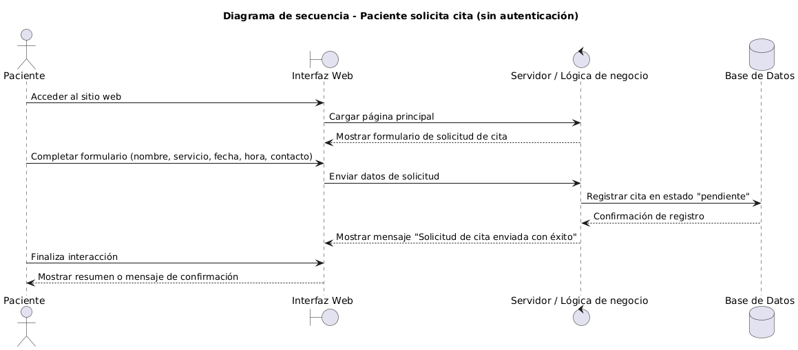
Figura 6. Diagrama de secuencia paciente.

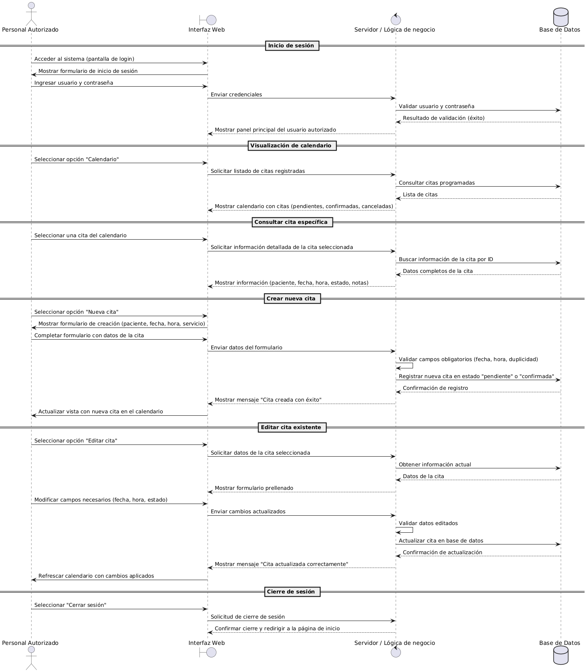
Diagrama de secuencia personal autorizado

Figura 7. Diagrama de secuencia personal autorizado.

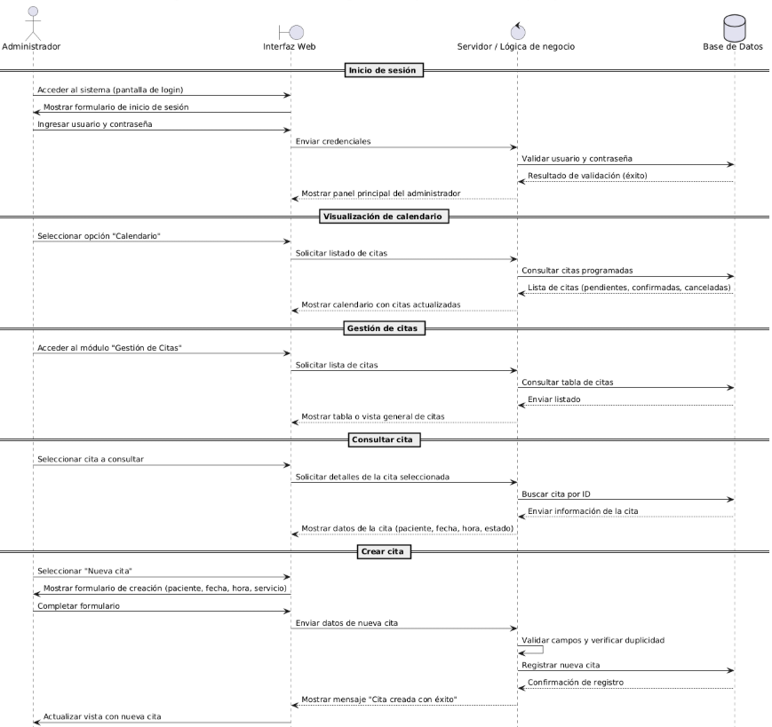
Diagrama de secuencia administrador

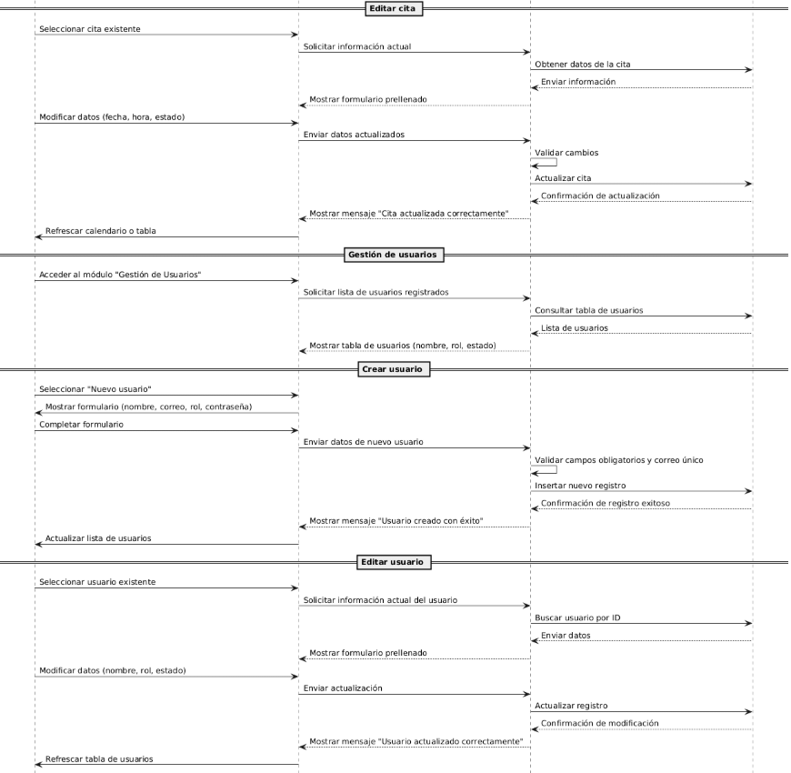
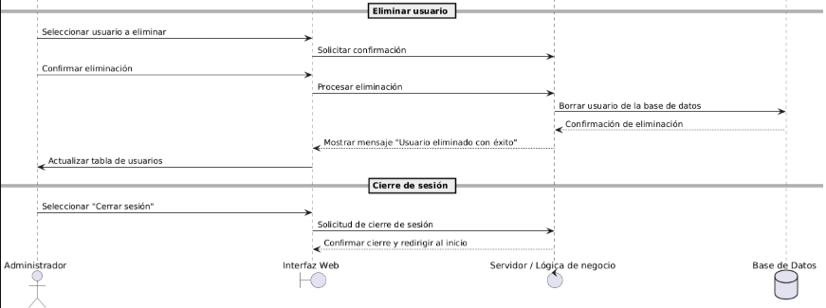

Figura 8. Diagrama de secuencia administrador.

Diagrama de clases
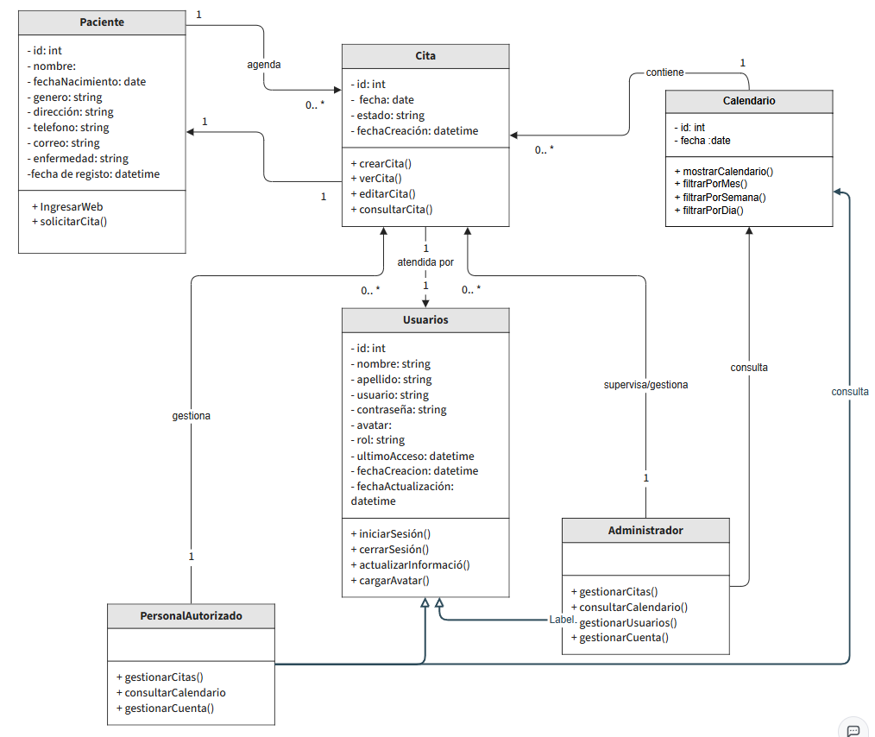

Figura 9. Diagrama de clases

Diagrama de componentes
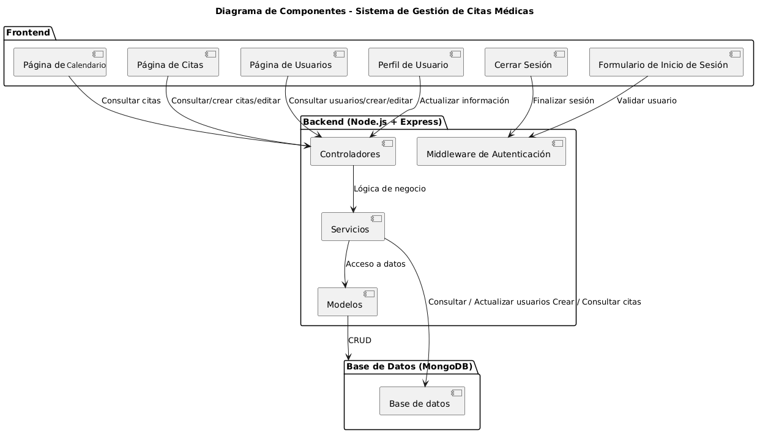
Figura 10. Diagrama de componentes.

Diagrama de despliegue

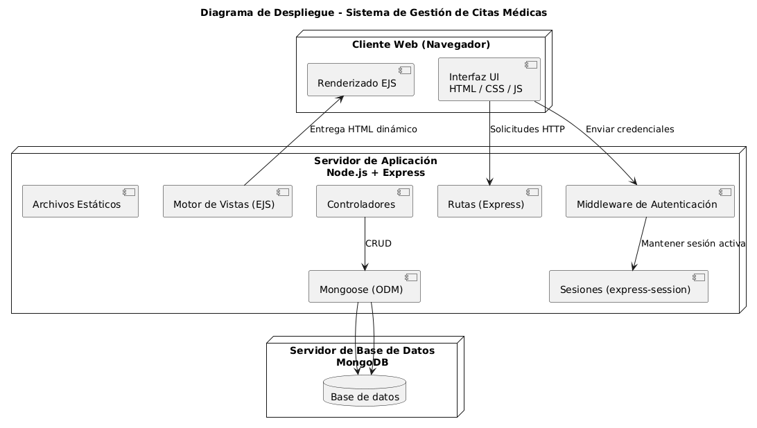
Figura 11. Diagrama de despliegue.

Modelo de base de datos

Diagrama de arquitectura

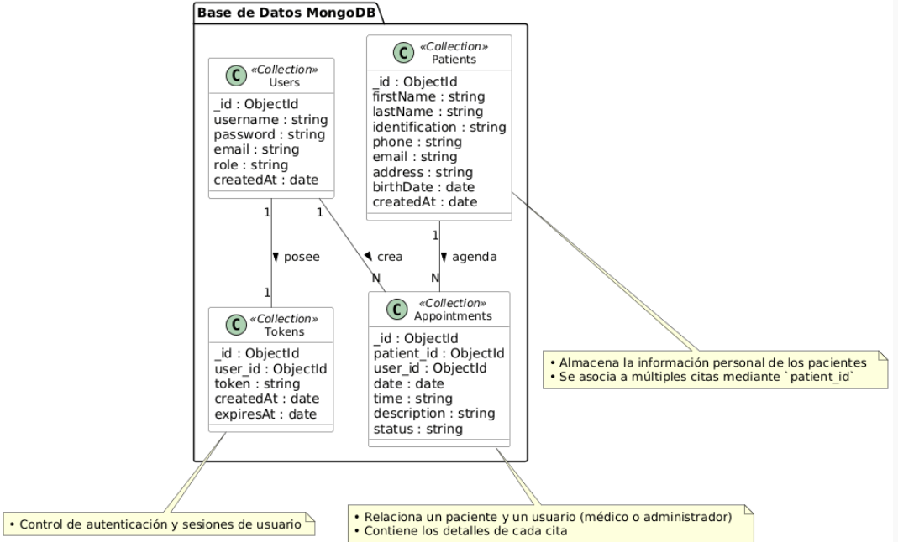
Figura 12. Diagrama de arquitecturaNoSQL

Prototipos de interfaz

Baja fidelidad
Enlace Balsamiq: https://balsamiq.cloud/sph12ok/papjwbt
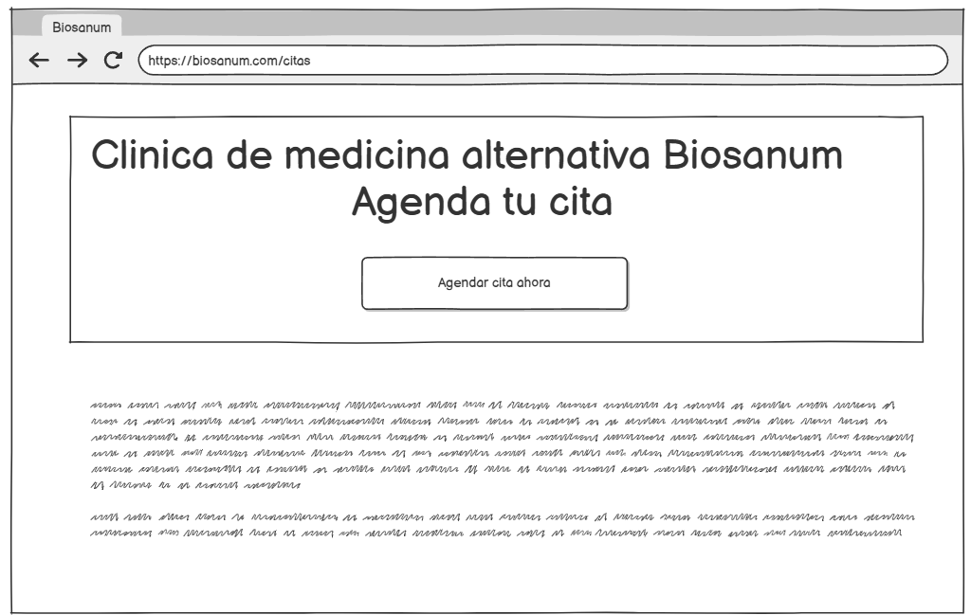

Figura 13. Interfaz paciente
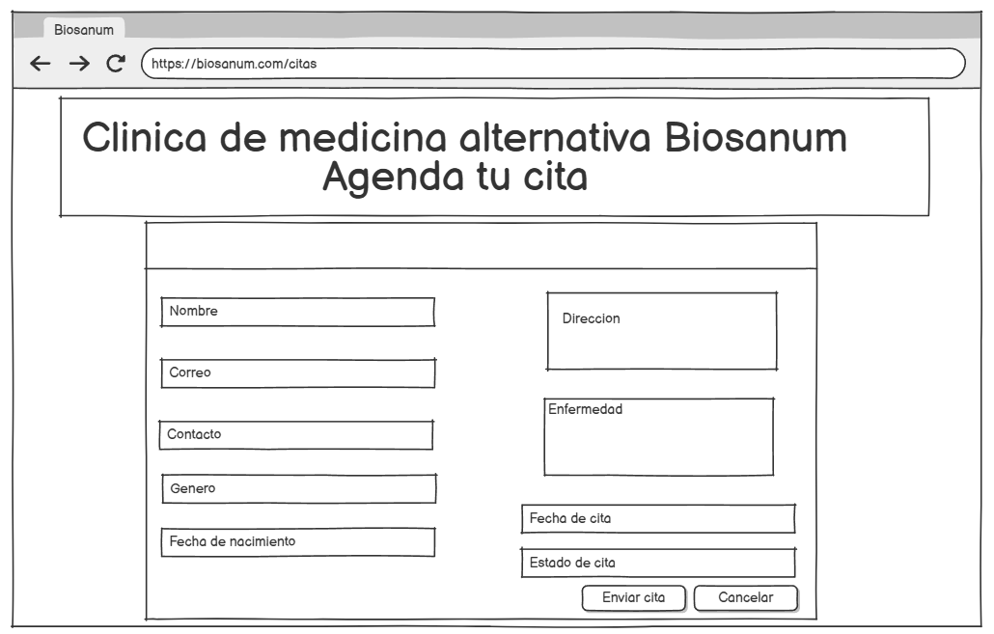

Figura 14. Interfaz paciente/formulario.

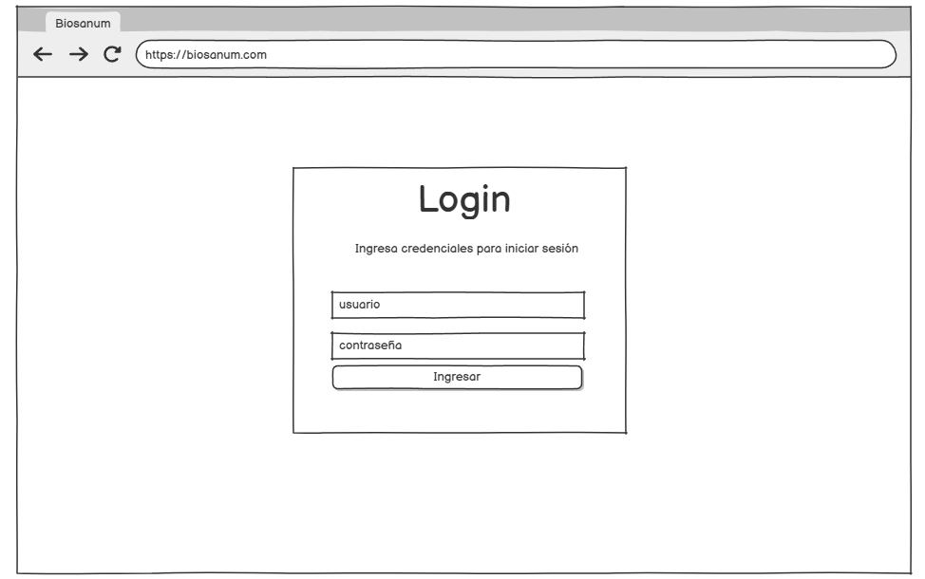
Figura 15. Interfaz login.

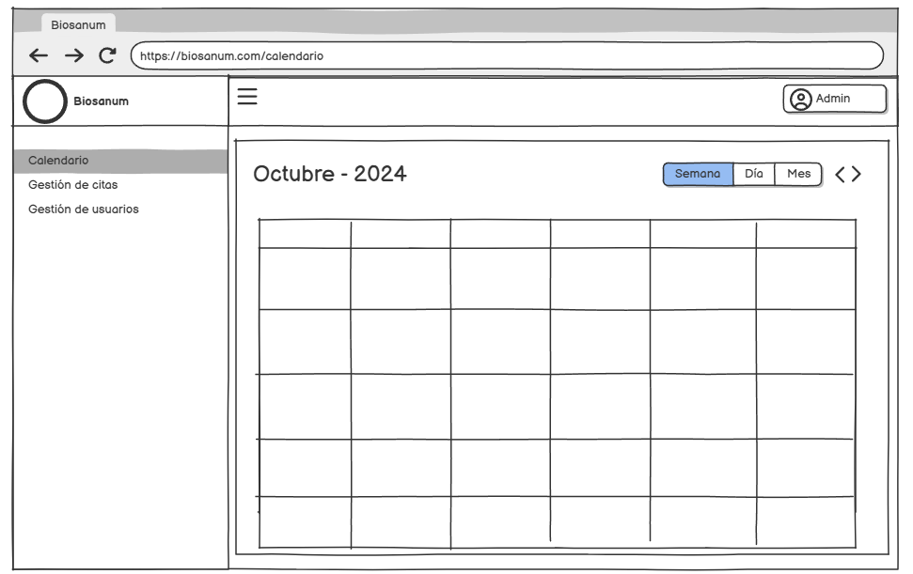
Figura 16. Interfaz calendario.

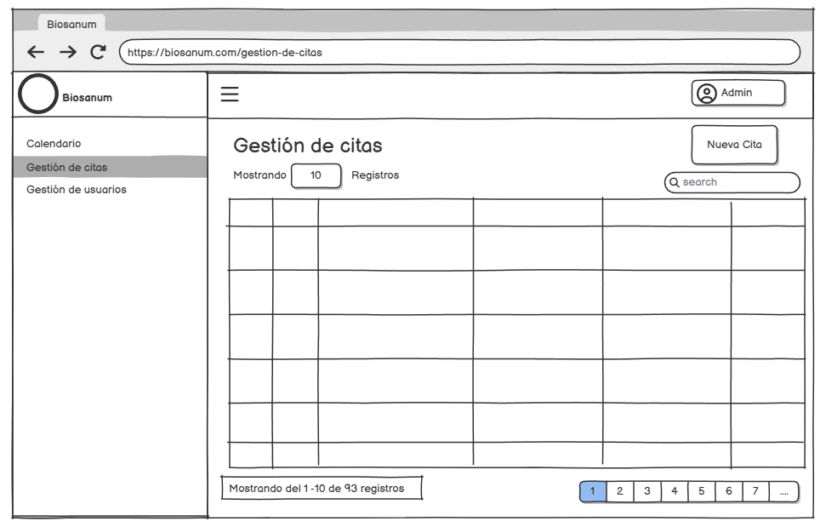
Figura 17. Interfaz gestión de citas.

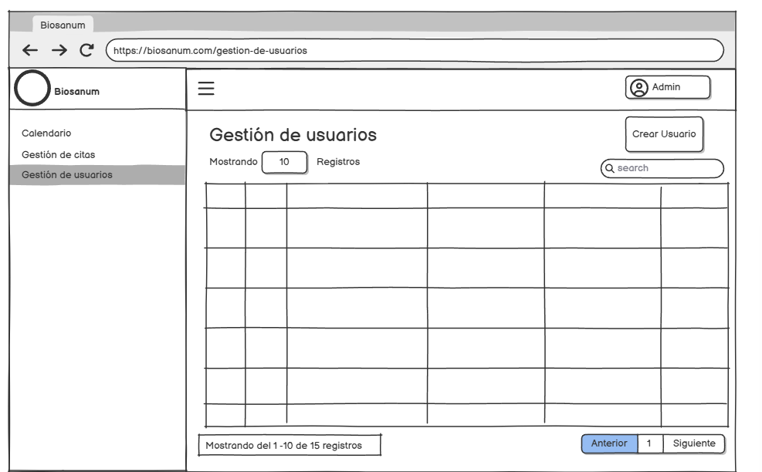
Figura 18. Interfaz gestión de usuarios.

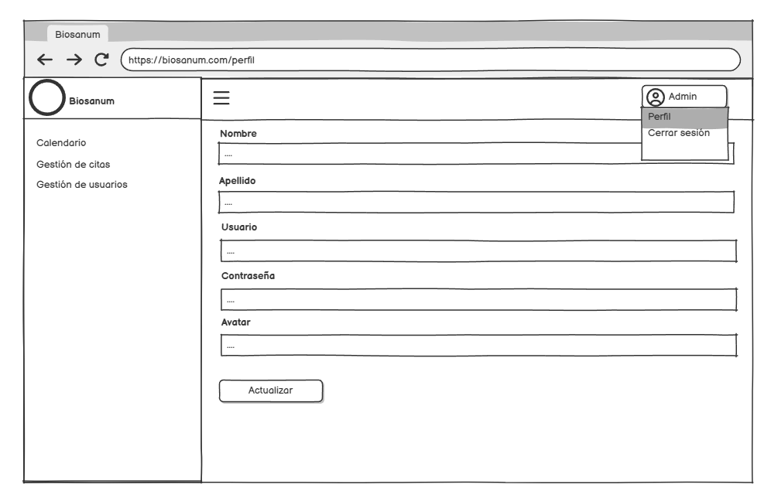
Figura 19. Interfaz desplegable perfil.

Alta fidelidad
Enlace tablero figma: https://www.figma.com/design/1LRmrMqU5NOR5mt5ZzPjRU/Biosanum?node-id=0-1&t=ePDBQjeTU43liGkl-1

Mapa de navegación:
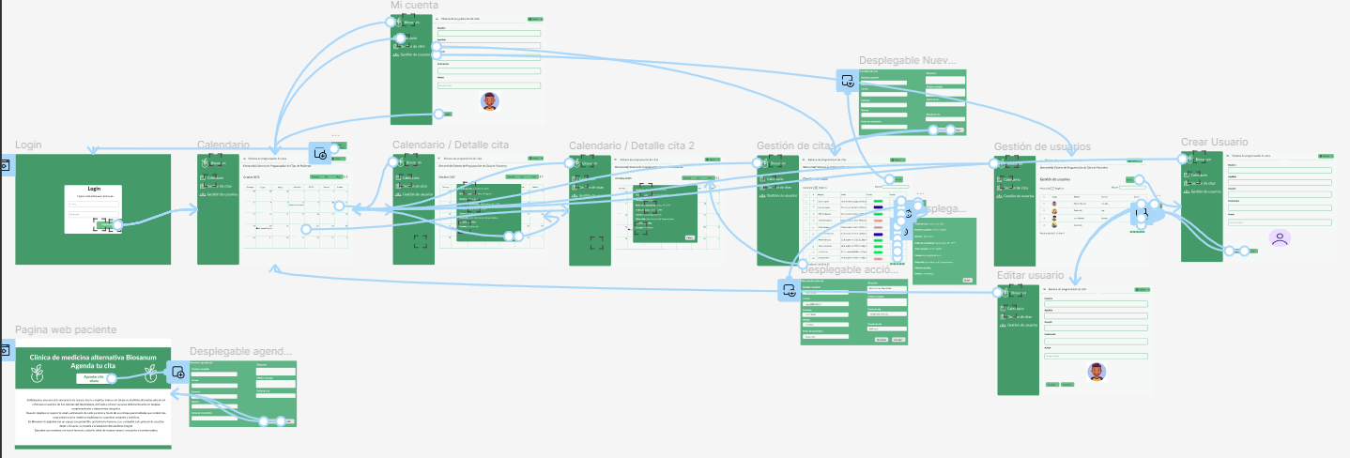

Figura 20. Mapa de navegación.

Enlace presentación prototipo funcional:
https://www.figma.com/proto/1LRmrMqU5NOR5mt5ZzPjRU/Biosanum?node-id=0-1&t=ePDBQjeTU43liGkl-1

Enlace video explicativo del prototipo funcional: https://youtu.be/KqJhHoV_Xvg

Algunas capturas del funcionamiento:

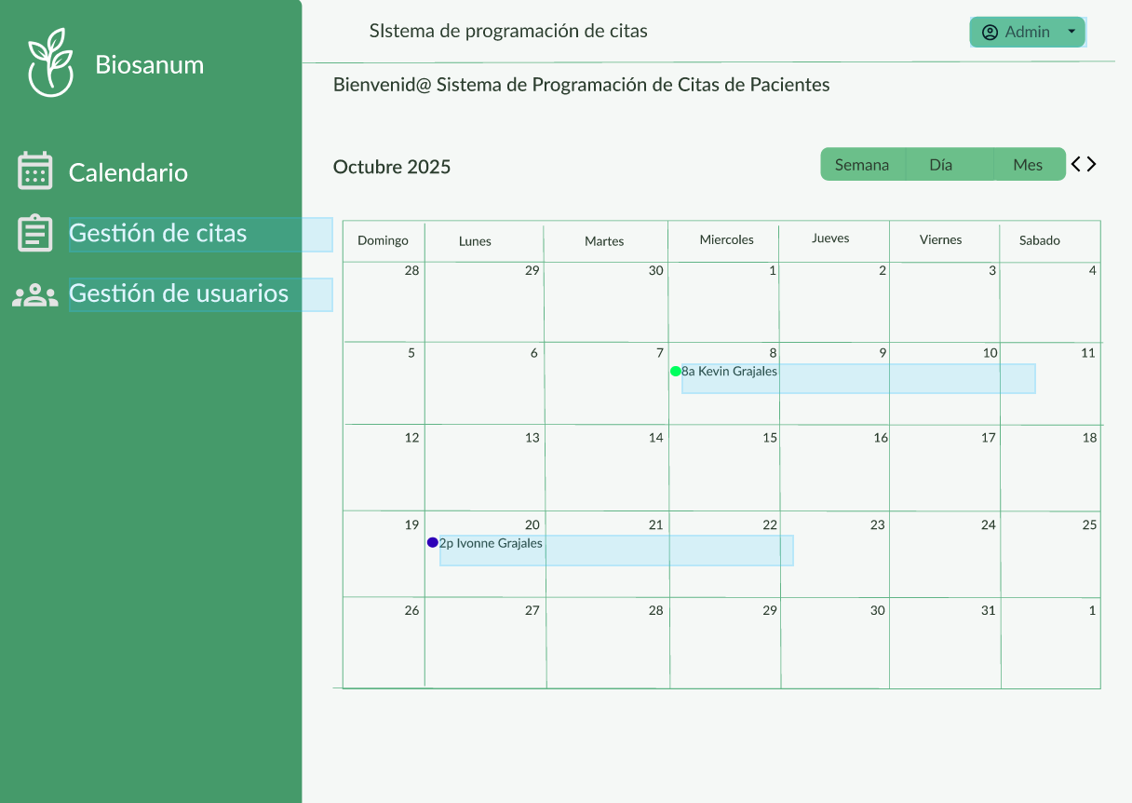
Figura 21. Alta fidelidad: Calendario.

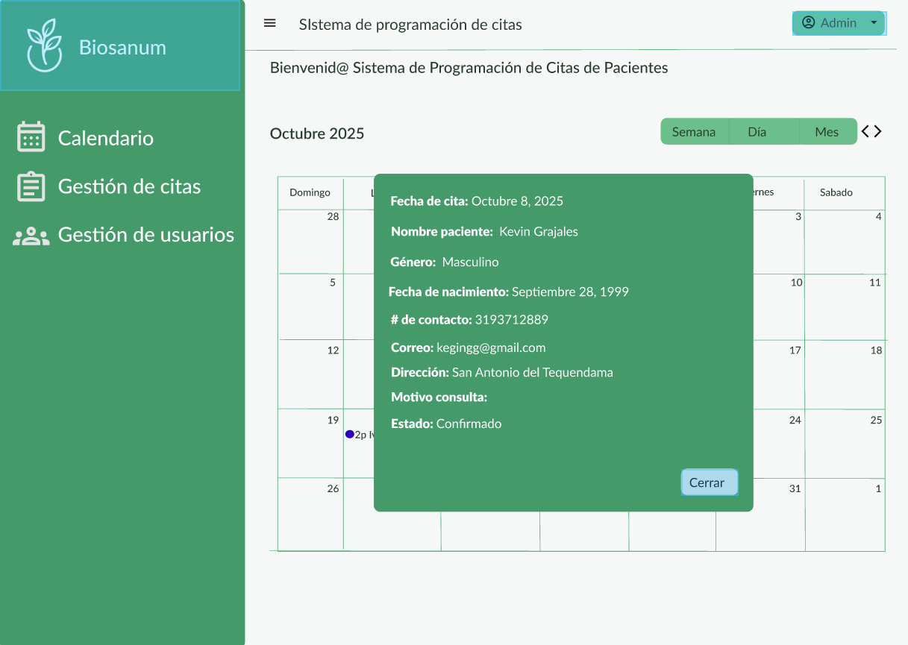
Figura 22. Alta fidelidad: Detalle cita.

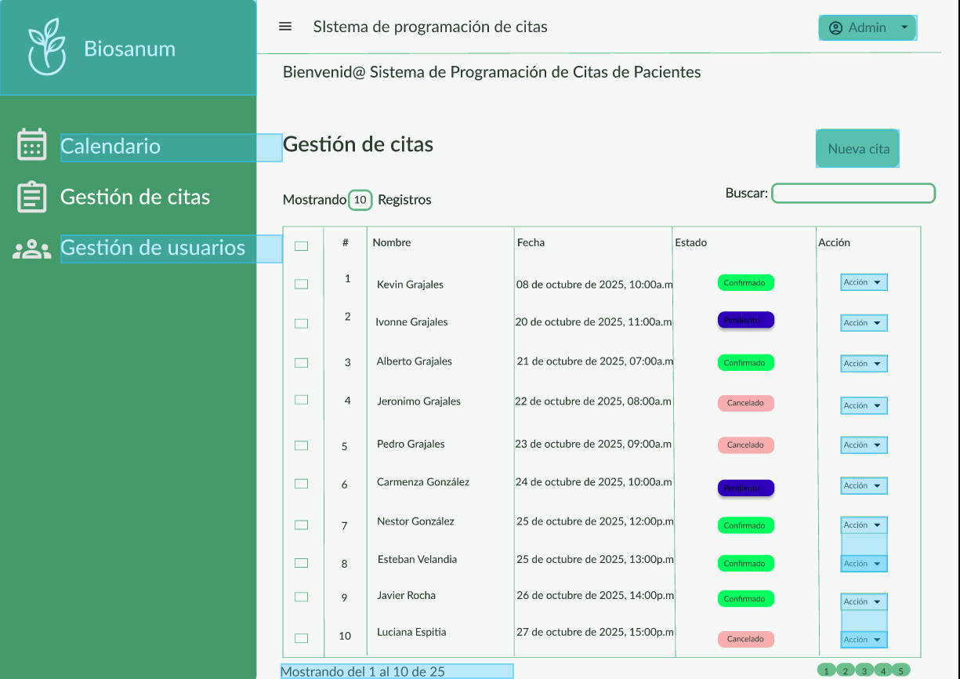

Figura 23. Alta fidelidad: Gestión de citas.
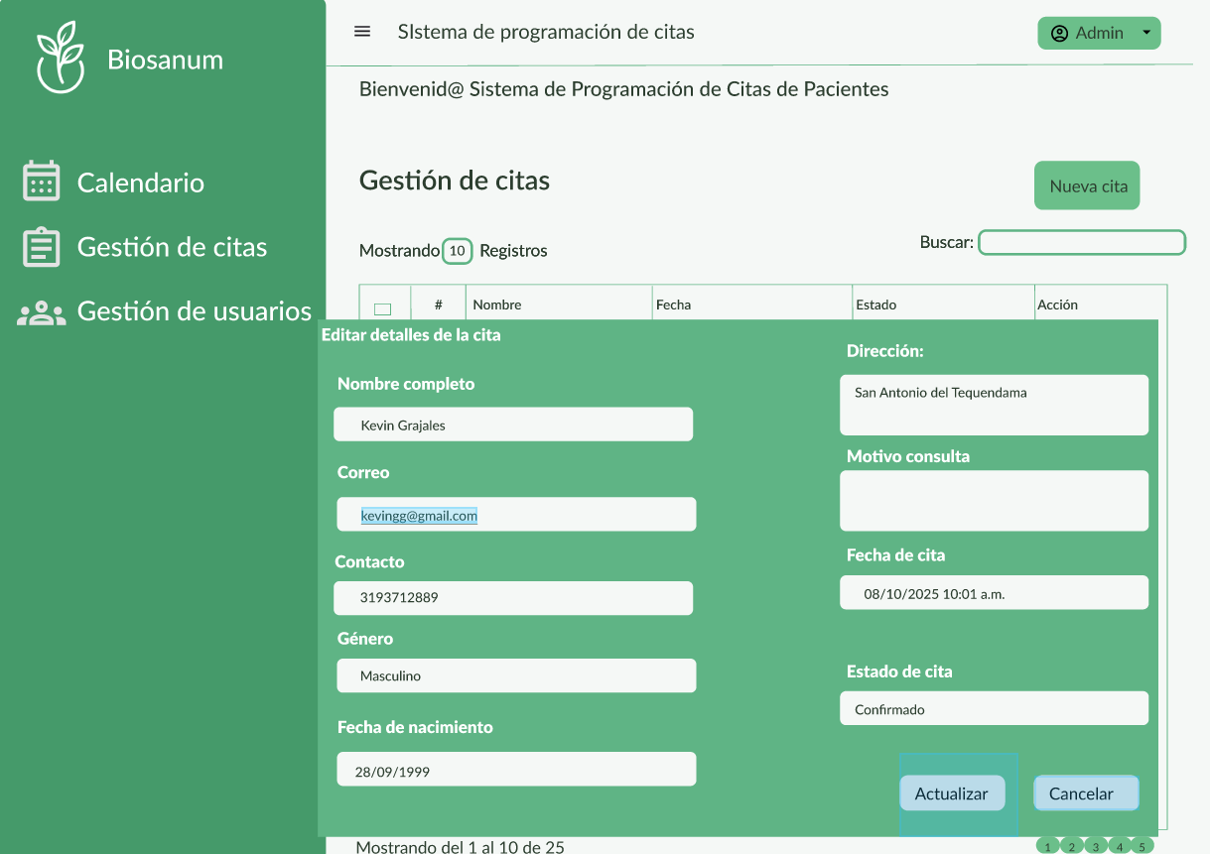
Figura 24. Alta fidelidad: Detalle cita.

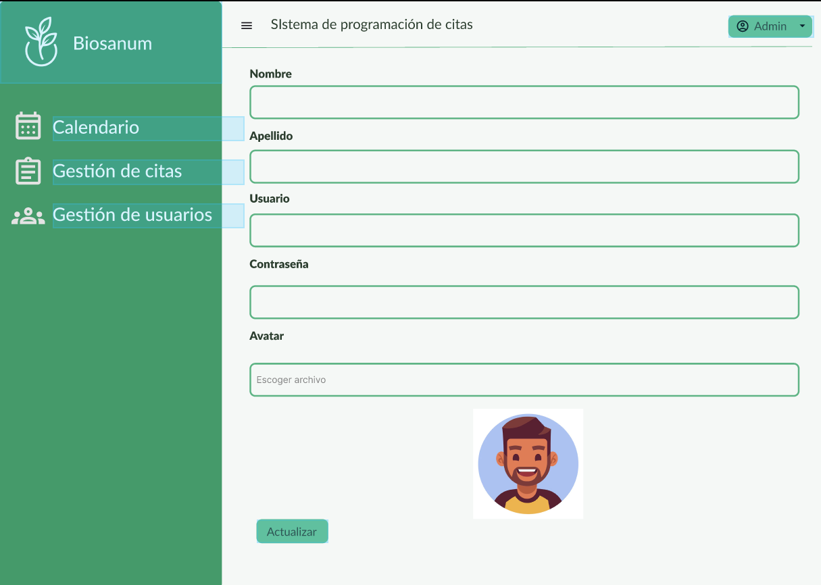
Figura 25. Alta fidelidad: Perfil.

SiteMap
Enlace: https://www.figma.com/design/GTMNOzqqoj895lse4yOV8M/Site-Map--Community-?node-id=0-1&t=lV2PK8WRXGb5vu0W-1

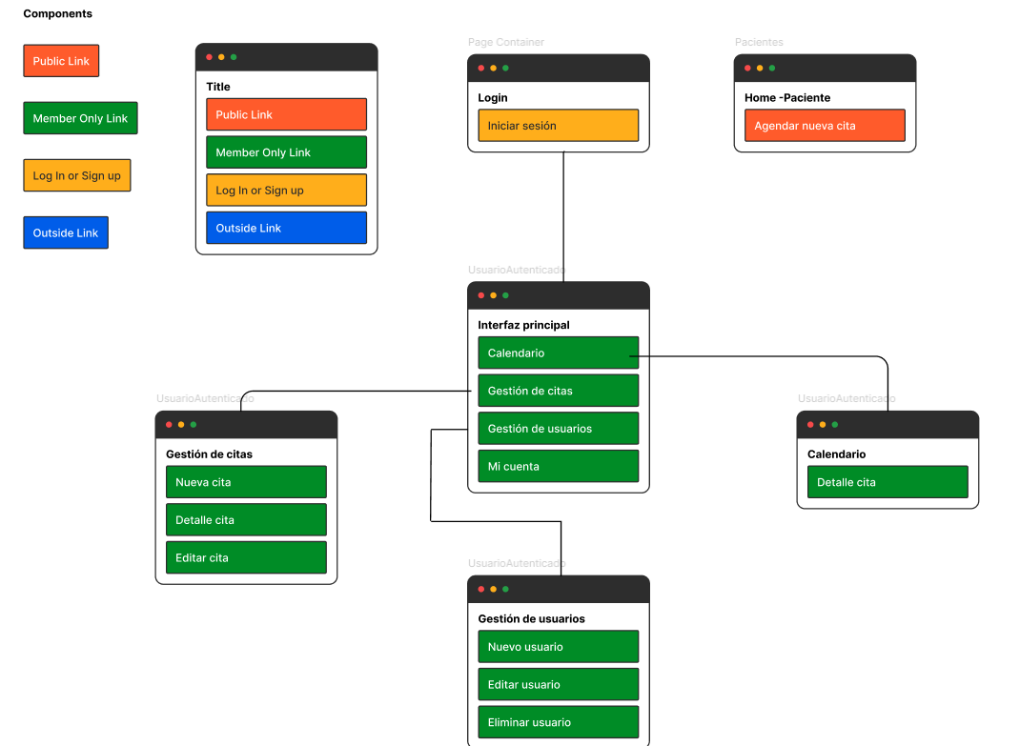

Figura 26. SiteMap.

UserFlow

Enlace: https://miro.com/app/board/uXjVJtDDiO0=/?share_link_id=908135541421
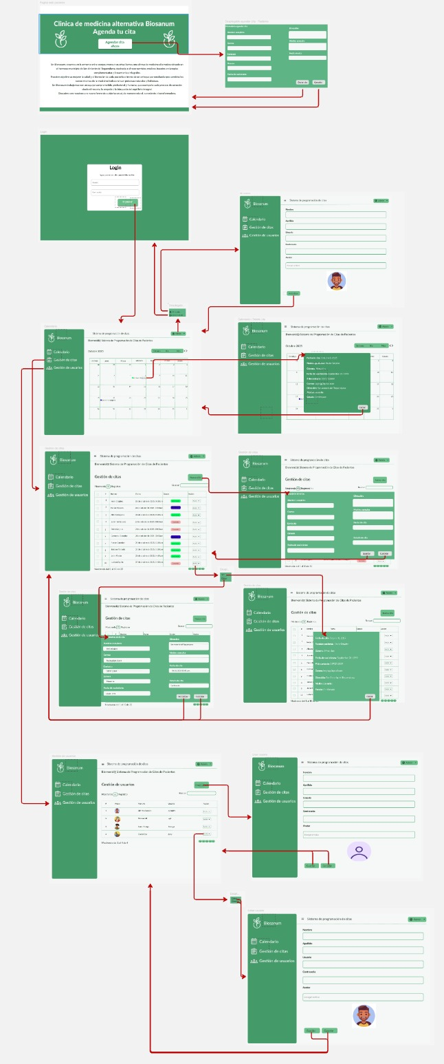

Figura 27. UserFlow.

Pruebas de usabilidad

Enlace tareas maze: https://t.maze.co/458447929

Informe maze: https://app.maze.co/report/Biosanum-Testing/1rid7mh3plfre/intro

Nombre del proyecto: Sistema web de programación de citas para la clínica de medicina alternativa Biosanum.
Versión del prototipo: 1.0
Fecha de la prueba: 23/10/2025
Equipo responsable: Alberto Grajales
Herramientas usadas: Figma y maze.
Objetivos de la prueba: Evaluar la facilidad de uso, comprensión y eficiencia del sistema, identificando posibles obstáculos o áreas de mejora en las principales tareas del usuario.
Número de participantes: 5 usuarios.
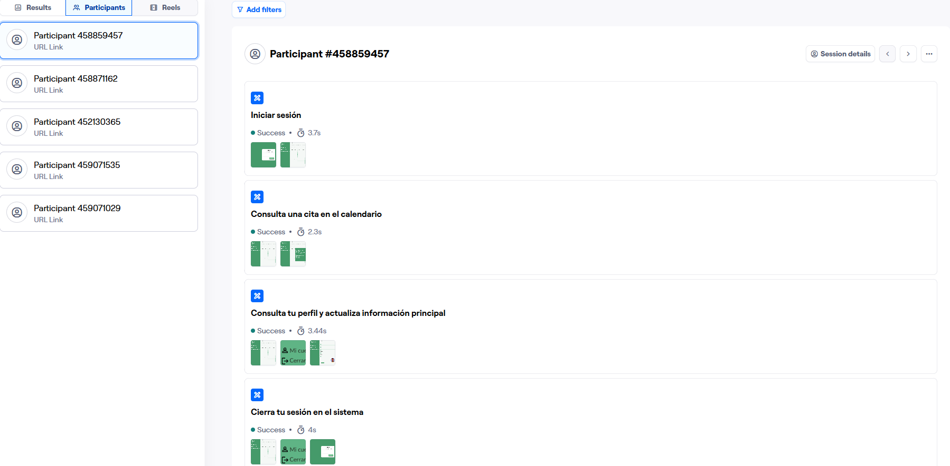
Figura 28. Maze: Participantes.

Tareas / escenarios:
Tabla 3. Tareas Maze.
Nº | Tarea | Éxito esperado | Url
1 | Iniciar sesión | El usuario logra llegar a la página principal o panel después de iniciar sesión. | https://t.maze.co/458447929
2 | Consulta una cita en el calendario | Evaluar si los usuarios pueden visualizar fácilmente información de las citas de los pacientes sin dificultad. | https://t.maze.co/458447929
3 | Consulta tu perfil | El usuario accede correctamente al perfil para visualizar sus datos. | https://t.maze.co/458447929
4 | Cierra tu sesión en el sistema | El usuario logra cerrar sesión y regresa a la página de inicio o pantalla de acceso. | https://t.maze.co/458447929
5 | Agenda una nueva cita para un paciente | El usuario accede a la interfaz de “gestión de citas” y crea correctamente una cita. | https://t.maze.co/458447929
6 | Edita una cita previamente agendada | El usuario accede a la interfaz de “gestión de citas” y modifica correctamente una cita previamente agendada. | https://t.maze.co/458447929
7 | Registra un nuevo usuario en el sistema | El usuario accede a la interfaz de “gestión de usuarios” y logra registrar correctamente un nuevo usuario. | https://t.maze.co/458447929
8 | Edita la información de un usuario existente | El usuario logra editar correctamente la información de un usuario existente. | https://t.maze.co/458447929
9 | Agenda una cita como paciente | El paciente logra enviar la solicitud de cita | https://t.maze.co/458447929

Resultados:
  - Iniciar sesión:
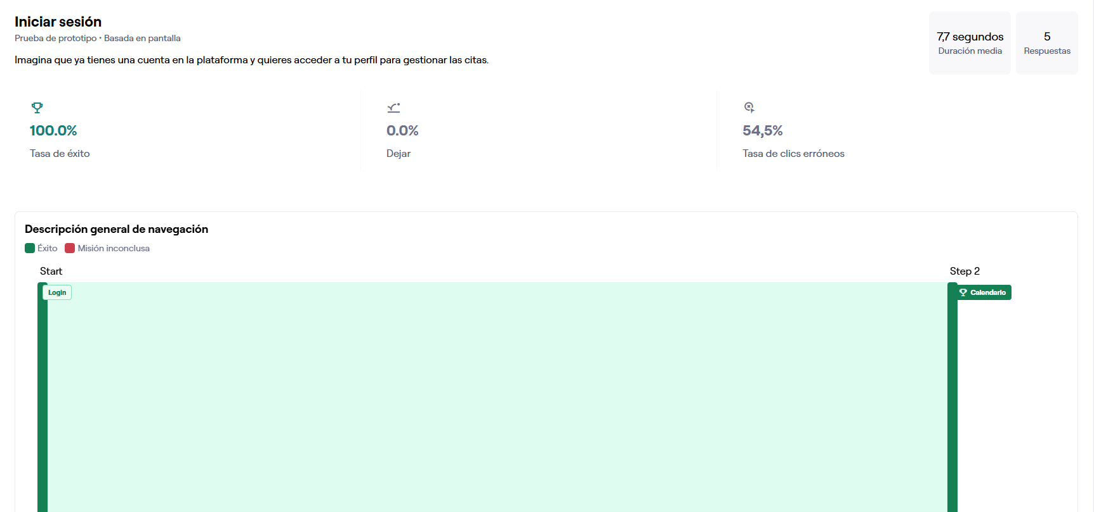

Figura 29. Informe: Iniciar sesión.

  - Consulta una cita en el calendario:
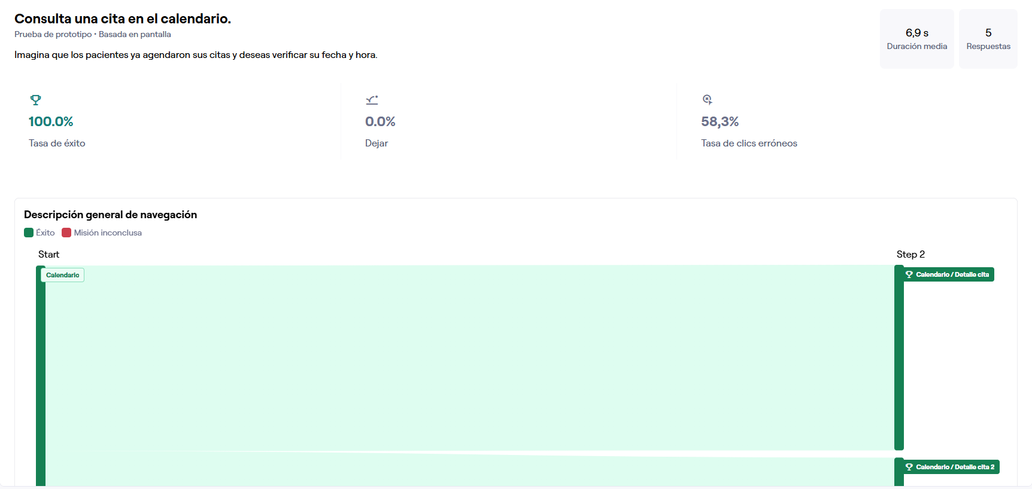

Figura 30. Informe: Consulta una cita en el calendario.
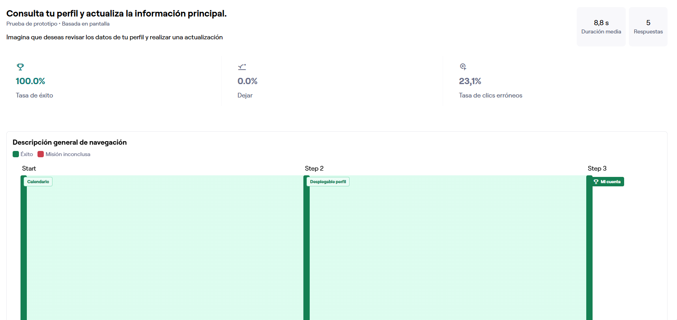
  - Consulta tu perfil

Figura 31. Informe: Consulta perfil.

  - Cierra tu sesión en el sistema
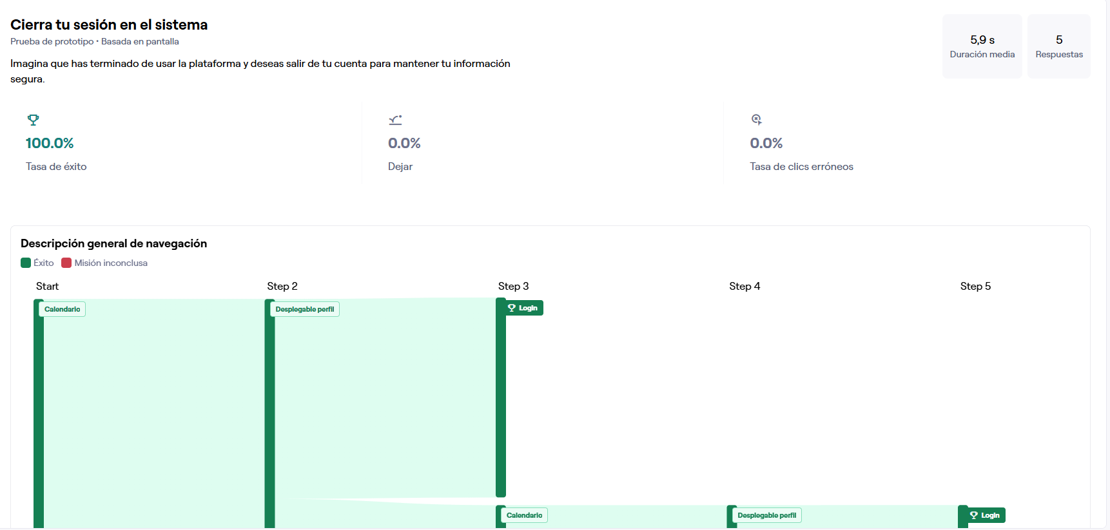

Figura 32. Informe: Cierra sesión

  - Agenda una nueva cita para un paciente
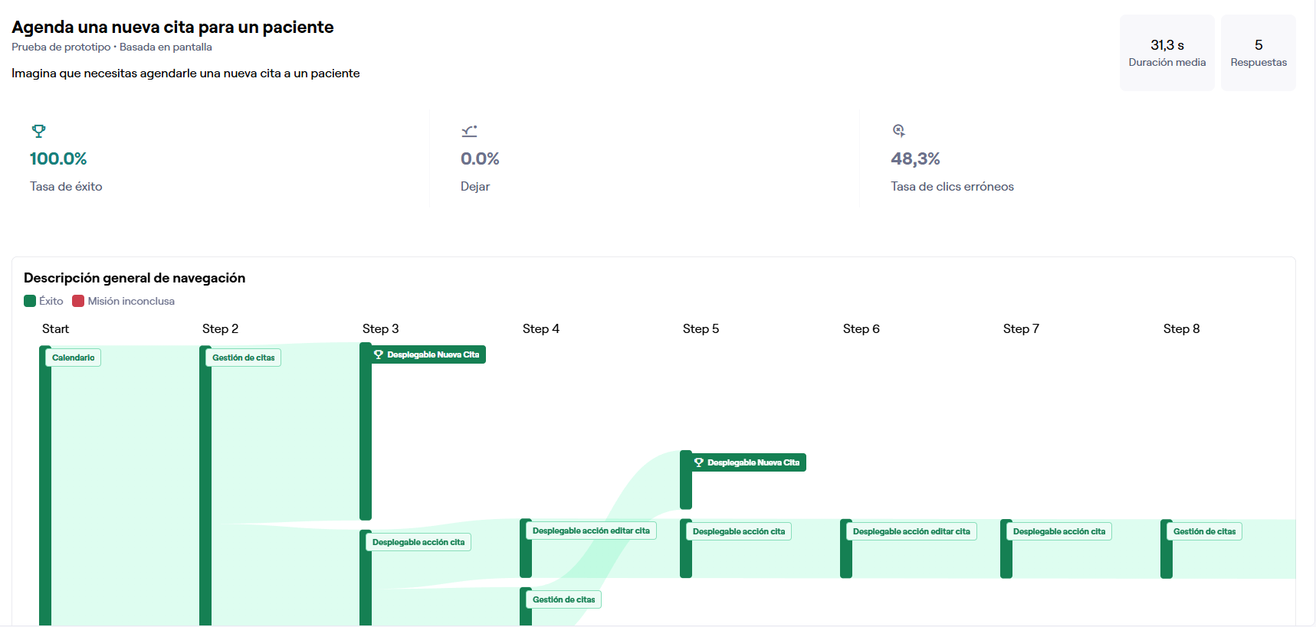

Figura 33. Informe: Agenda nueva cita.

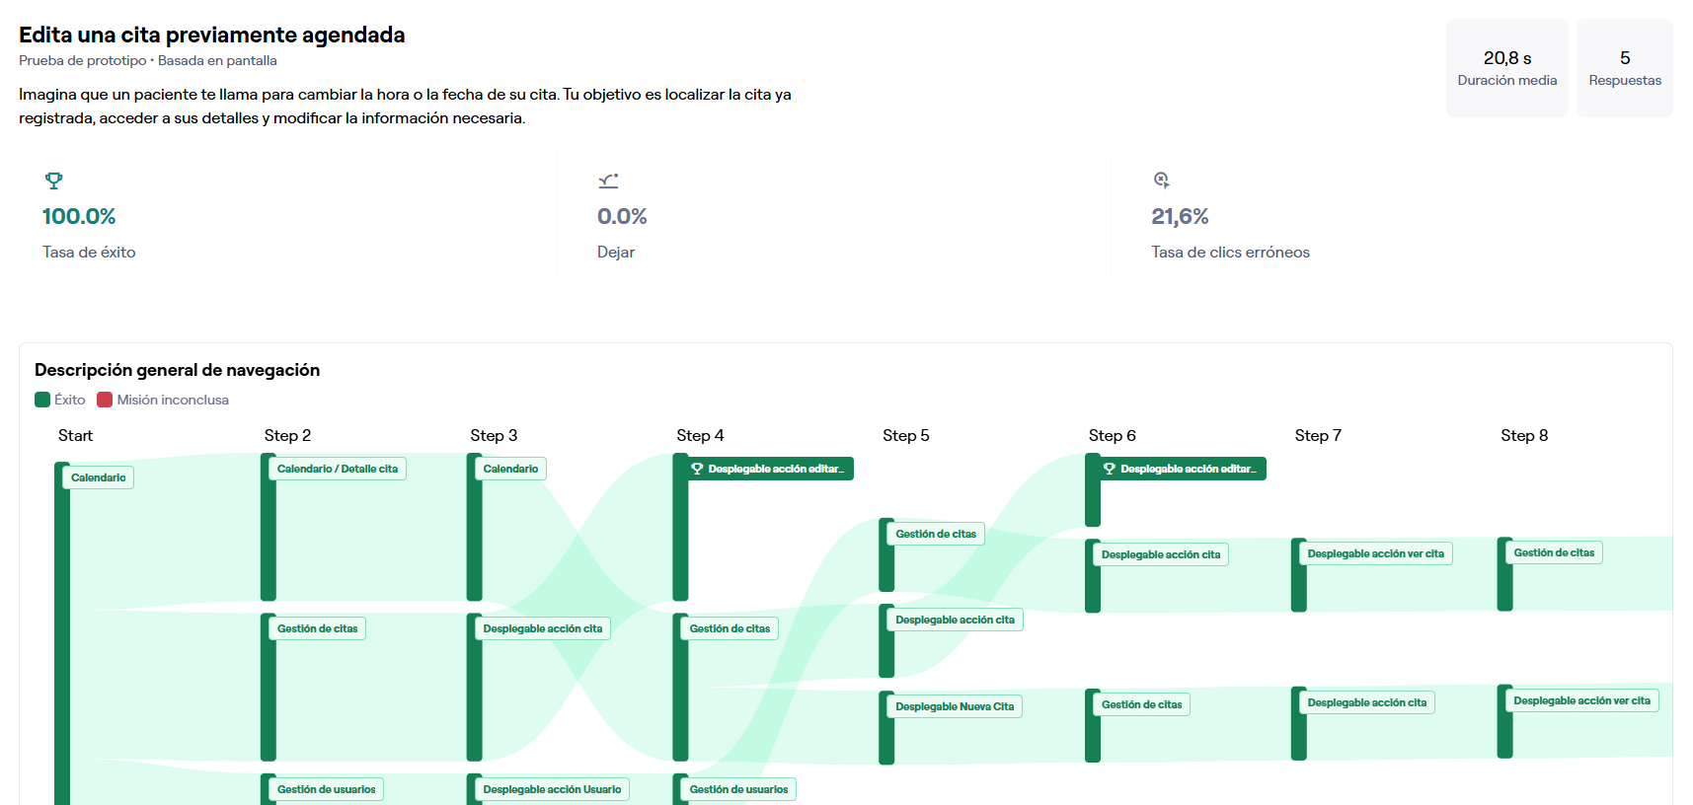
  - Edita una cita previamente agendada

Figura 34. Informe: Editar cita.
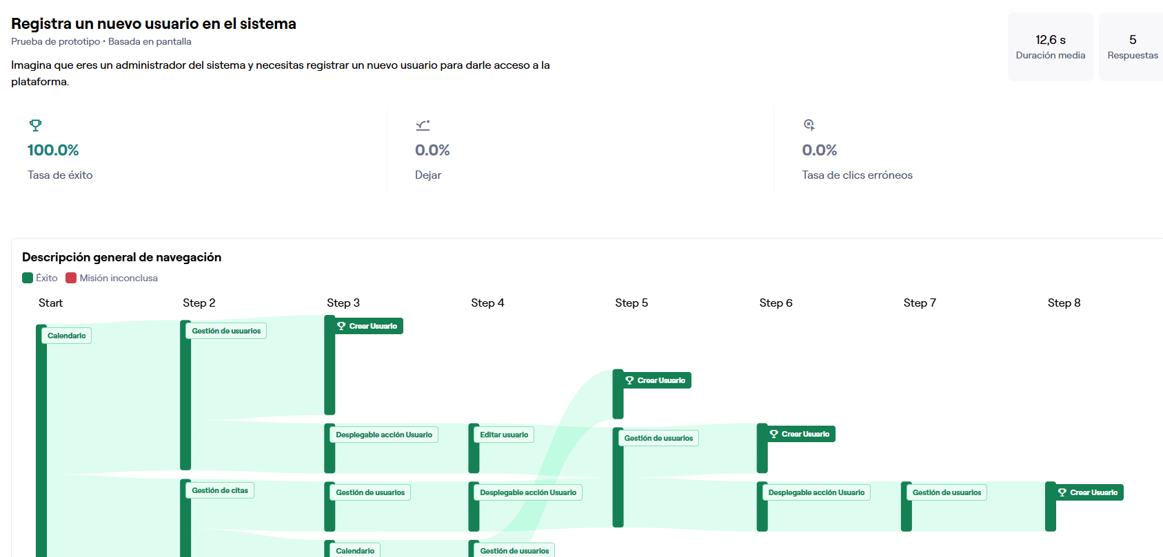
  - Registra un nuevo usuario en el sistema
Figura 35. Informe: Nuevo usuario.
  - Edita la información de un usuario existente
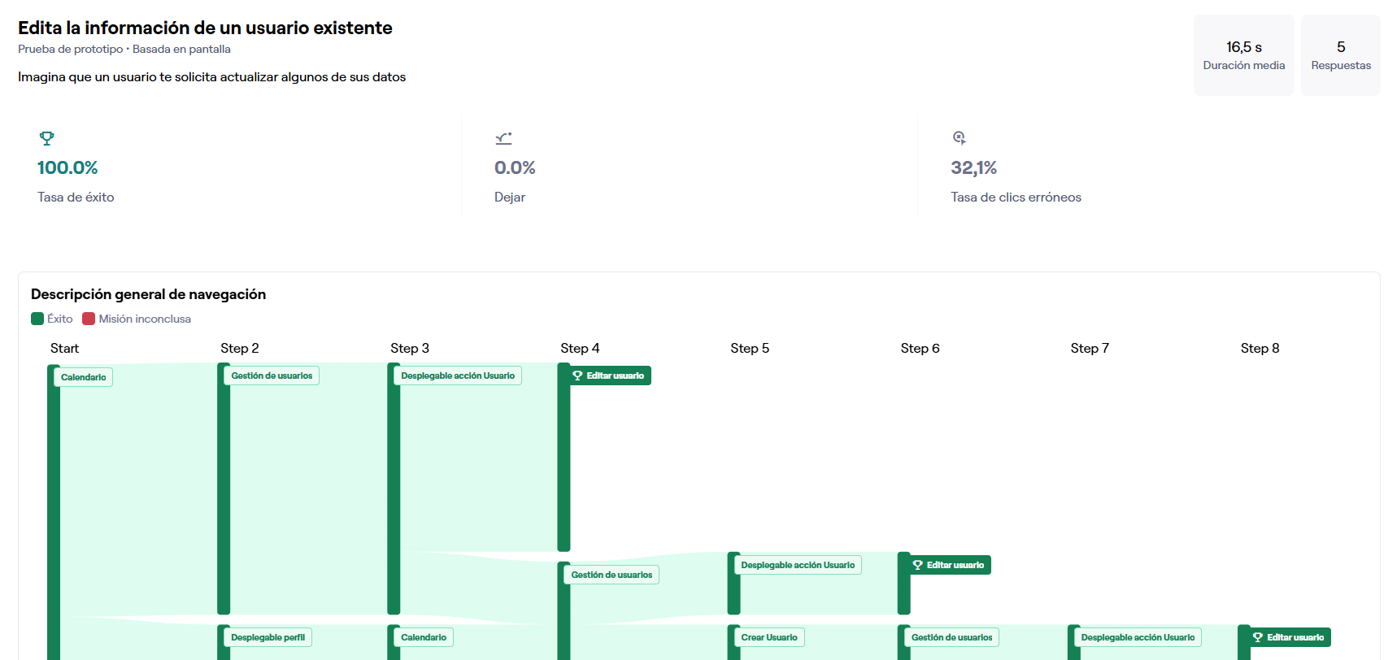

Figura 36. Informe: Editar información usuario.

  - Agenda una cita como paciente
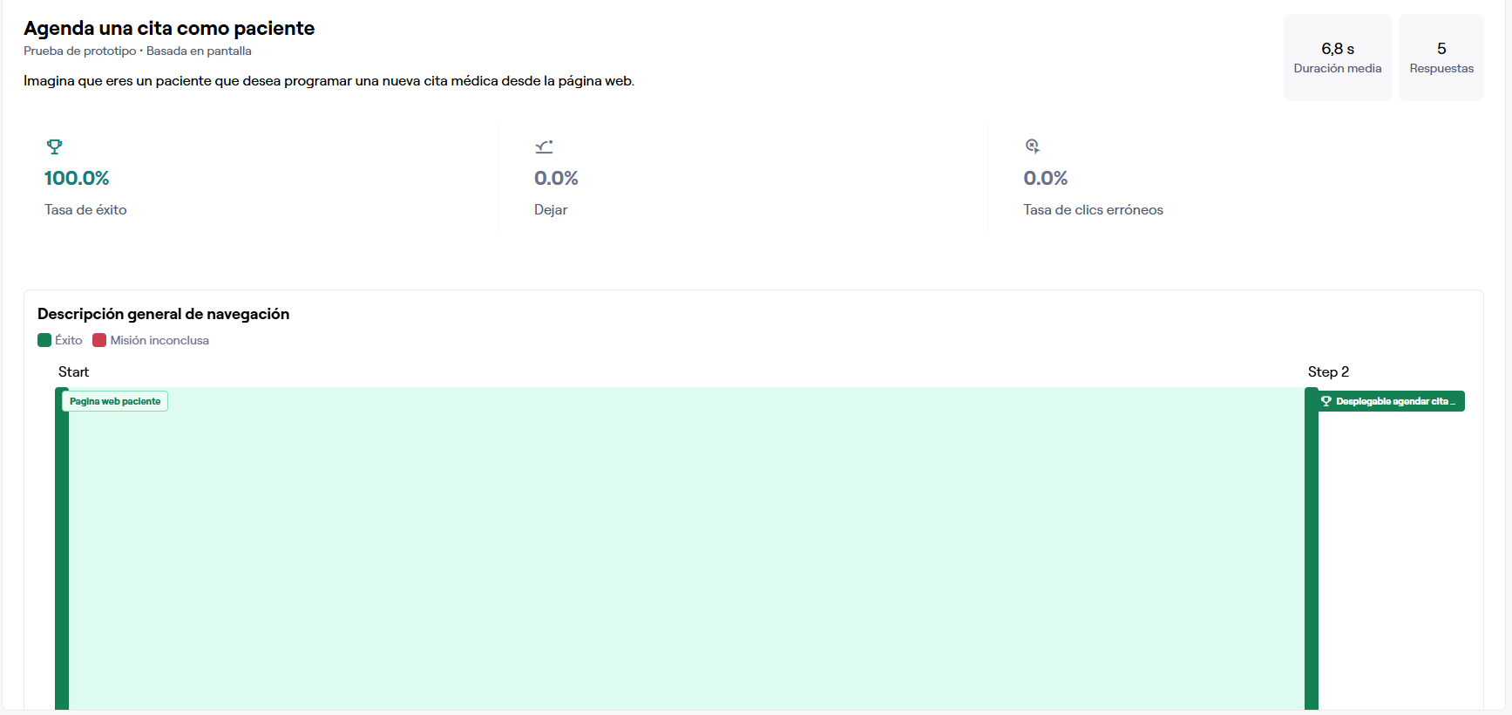

Figura 37. Informe: Agendar cita paciente.

Observaciones
Las pruebas de usabilidad realizadas por los usuarios permitieron identificar aspectos clave sobre la experiencia de navegación e interacción dentro del sistema. Según el reporte final proporcionado por la herramienta maze, la tasa de éxito de las tareas fue del 100%, lo que indica que todos los participantes lograron completar las tareas propuestas. No se registraron tareas o misiones inconclusas, es decir, no hubo participantes que dejaron o finalizaron la tarea en una pantalla equivocada. El tiempo promedio de duración media de las tareas fue adecuado, sin embargo, es importante mencionar que en aquellas tareas que requerían cambiar entre pestañas, se observó un incremento en el tiempo de finalización. De igual manera, la tasa de clics erróneos fue ligeramente mayor en esas mismas tareas, por lo que podemos pensar que el cambio entre pestañas puede generar cierta confusión o dificultad de orientación en algunos usuarios.

Patrones y arquitectura de software

Estructura y más detalles en el repositorio: https://github.com/GrajalesG/Proyecto-Biosanum

Patrón Arquitectónico MVC (Modelo–Vista–Controlador)

El sistema web de programación de citas de la clínica Biosanum se desarrollará bajo el patrón arquitectónico MVC, que separa la aplicación en tres capas principales:

- Modelo: Manejo de datos, esquemas y conexión con MongoDB mediante Mongoose.
- Vista: responsable de la presentación visual y la interacción con el usuario. Los archivos conformaran esta capa, mostrando formularios, listados y mensajes al usuario final.
- Controlador: gestiona el flujo de información entre las vistas y el modelo. Los archivos funcionan como controladores, recibiendo peticiones del usuario, validando la información y ejecutando las acciones correspondientes.
Justificación:

Emplear la arquitectura MVC nos permite mantener una estructura ordenada, modular y escalable. Facilita el mantenimiento del código, la reutilización de componentes y hace posible cambiar diseño front-end sin tocar la lógica del servidor

Arquitectura en capas

Además del patrón MVC, se va a usar una arquitectura en capas, donde cada capa cumple una responsabilidad específica:
- La capa de presentación está compuesta por las vistas.
- La capa de lógica de negocio está compuesta por los controladores.
- La capa de acceso a datos está formada por los modelos Mongoose y la base de datos MongoDB.
Justificación
La arquitectura en capas proporciona una organización limpia del código, mejora la realización de cambios en cualquiera de sus componentes sin afectar el funcionamiento del sistema.

Lista de referencias

Baquero, J. O., Grajales, A. G., & Cabrera, T. (2025). Actividad 1 – Identificar el proyecto tecnológico a trabajar. Universidad Iberoamericana, Análisis y Diseño de sistemas.

Baquero, J. O., Grajales, A. G., & Cabrera, T. (2025). Actividad 2 – Prototipo del Proyecto. Universidad Iberoamericana, Análisis y Diseño de sistemas.

Omaña, M. (2012). Manufactura esbelta: una contribución para el desarrollo de software con calidad: ( ed.). Red Enlace. https://elibro.net/es/ereader/biblioibero/98547?page=1

Pressman, R. S., Maxim, B. R.(2021). Ingeniería de Software Plus. McGrawHill - Plus. https://www-ebooks7-24-com.ibero.basesdedatosezproxy.com/?il=31214

Sommerville, I. (2011). Ingeniería de software. Pearson Educación. https://www-ebooks7-24-com.ibero.basesdedatosezproxy.com/?il=3313

HubSpot. (s.f.). Qué es un mapa de stakeholders y cómo hacerlo paso a paso. Recuperado de https://blog.hubspot.es/sales/que-es-mapa-stakeholders

García, L. (2019). El uso de las TIC en la educación: impacto en la gestión académica. Revista Educación y Tecnología, 10(2), 23–35.

Ministerio de Educación Nacional de Colombia. (2021). Lineamientos para la implementación de plataformas tecnológicas en instituciones educativas. MEN.

Rivas, A. (2024, 25 mayo). Tablas, figuras y apéndices en Normas APA 7ma edición. Normas APA. https://normasapa.in/apendices-tablas-figuras/
Fundación Universitaria Iberoamericana. (2025). Material de apoyo: Arquitectura de software. Recuperado de: https://campusvirtual.ibero.edu.co/pluginfile.php?file=%2F1260188%2Fmod_assign%2Fintroattachment%2F0%2FArquitectura%20de%20Software.pdf&amp;forcedownload=1

Gual Ortí, J. (2016). Fundamentos del modelado y prototipado virtual en el diseño de productos. Universitat Jaume I. Capítulos 2 y 3.
Suárez, E. C. (2017). Prototipo, Contexto e Ingeniería del Software. Estudios de Postgrado en Sistemas de Información, 2-20.

Oscar Alberto Campos Hernández. (2015, 24 mayo). Diagramas de secuencia bien explicado [Vídeo]. YouTube. https://www.youtube.com/watch?v=xiQfSFxuuBw
Ingeniería de Software CUC. (2021, 1 octubre). Diagramas de componentes y despliegue UML [Vídeo]. YouTube. https://www.youtube.com/watch?v=JF7bH5Xo6ys
Grajales González, A. (2025). Actividad 2 - Documento de formulación del proyecto. Corporación Universitaria Iberoamericana.

